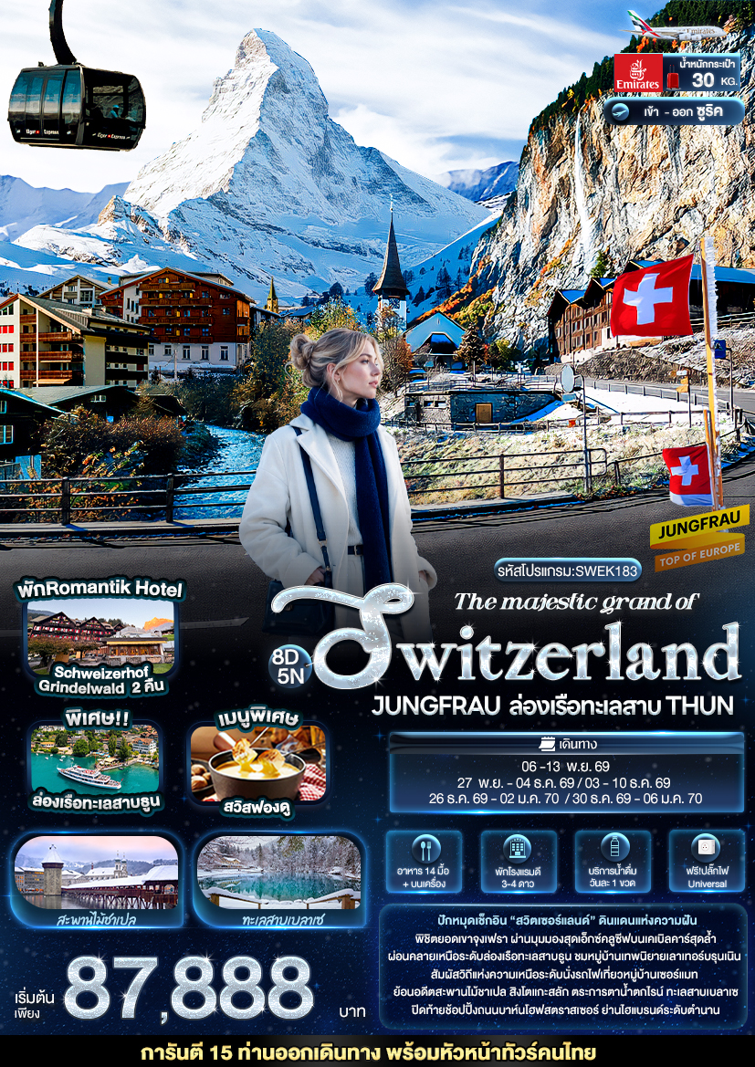

วันที่ | โปรแกรมท่องเที่ยว | เช้า | เที่ยง | เย็น | โรงแรม
1 | ท่าอากาศยานนานาชาติสุวรรณภูมิ ประเทศไทย
2 | EK385 BKK-DXB 01.05-04.55 ท่าอากาศยานนานาชาติสุวรรณภูมิ - ท่าอากาศยานนานาชาติดูไบ ประเทศสหรัฐอาหรับเอมิเรต แวะพักเปลี่ยนเครื่อง – ท่าอากาศยานนานาชาติซูริค ประเทศสวิตเซอร์แลนด์ EK087 DXB-ZRH 08.25-12.25 - เมืองลูเซิร์น - สิงโตหินแกะสลัก – สะพานไม้ชาเปล | สะพานไม้ชาเปล |  |  | Ibis Styles Luzern City  หรือโรงแรมและเมืองระดับใกล้เคียง
3 | กรินเดลวัลด์ – สถานีกรินเดลวัลด์ – เมืองอินเตอร์ลาเคน – สถานีไอเกอร์เกลตเชอร์ – ยอดเขาจุงเฟรา – ปราสาทน้ำแข็ง – อัลไพน์ เซนเซชัน – สฟิงซ์ฮอลล์ – เมืองเลาเทอร์บรุนเนิน – น้ำตกชเตาบ์บาค – เมืองอินเตอร์ลาเคน – เมืองกรินเดิลวาลด์ |  |  |  | Romantik Hotel Schweizerhof Grindelwald  หรือโรงแรมและเมืองระดับใกล้เคียง
4 | เมืองกรินเดิลวาลด์ – เมืองคานเดอร์กรุนด์ – ทะเลสาบเบลาเซ – เมืองธูน – เปิดประสบการณ์ล่องเรือจากทะเลธูนสู่ท่าเรืออินเตอร์ลาเคน – เมืองอินเตอร์ลาเคน – ช้อปปิ้ง Kirhoffer – เมืองกรินเดิลวาลด์ |  |  |  | Romantik Hotel Schweizerhof Grindelwald  หรือโรงแรมและเมืองระดับใกล้เคียง
5 | เมืองอินเตอร์ลาเคน – เมืองทาซ – นั่ง Shuttle Train จากทาซสู่หมู่บ้านเซอร์แมท(รวมค่ารถไฟ ไป-กลับ) – ชมวิวยอดเขาแมทเทอร์ฮอร์น - นั่ง Shuttle train สู่เมืองทาช  Optional tour!! นั่งรถไฟสาย Gornergrat bahn |  |  |  | Hotel Mountime  หรือโรงแรมและเมืองระดับใกล้เคียง
6 | เมืองซุก – Lohri AG Store – เมืองชาฟฟ์เฮาเซิน – น้ำตกไรน์ – เมืองซูริค |  |  |  | Hilton Zurich Airport  หรือโรงแรมและเมืองระดับใกล้เคียง
7 | เมืองซูริค – โบสถ์ฟรอมุนสเตอร์ – โบสถ์ Grossmünster – โบสถ์เซนต์ปีเตอร์ – ช้อปปิ้งถนนบาห์นโฮฟซตราเซอร์ – ท่าอากาศยานนานาชาติซูริค ประเทศสวิตเซอร์แลนด์  EK086 ZRH-DXB 21.50-07.05
8 | ท่าอากาศยานนานาชาติดูไบ สหรัฐอาหรับอามิเรตส์ ประเทศสหรัฐอาหรับเอมิเรต แวะพักเปลี่ยนเครื่อง – ท่าอากาศยานนานาชาติสุวรรณภูมิ ประเทศไทย EK372 DXB-BKK 09.30-18.40

วันเดินทาง | ราคาผู้ใหญ่  (บาท) | ราคาเด็ก 2-7 ปี (บาท) | เด็ก 2-7 ปี  ไม่เสริมเตียง (บาท) | พักเดี่ยว / เดินทาง  ท่านเดียว เพิ่ม (บาท) | ที่นั่ง
06 – 13 พฤศจิกายน 2569 | 87,888 | ไม่มีราคาเด็ก  ( Infant ไม่เกิน 2 ปี ราคา 14,500 บาท) | 82,888 | 16,500 | 25
27 พฤศจิกายน – 04 ธันวาคม 2569 | 87,888 | ไม่มีราคาเด็ก  ( Infant ไม่เกิน 2 ปี ราคา 14,500 บาท) | 82,888 | 16,500 | 25
03 – 10 ธันวาคม 2569 | 89,888 | ไม่มีราคาเด็ก  ( Infant ไม่เกิน 2 ปี ราคา 14,500 บาท) | 84,888 | 16,500 | 25
26 ธันวาคม 69 – 02 มกราคม 70 | 92,888 | ไม่มีราคาเด็ก  ( Infant ไม่เกิน 2 ปี ราคา 14,500 บาท) | 87,888 | 16,500 | 25
30 ธันวาคม 69 – 06 มกราคม 70 | 94,888 | ไม่มีราคาเด็ก  ( Infant ไม่เกิน 2 ปี ราคา 14,500 บาท) | 89,888 | 16,500 | 25
กรณีทีมีตั๋วเครื่องบินแล้วหักออกจากราคาทัวร์ |  |  |  | 25,000 บาท
อัพเกรดที่นั่งชั้นธุรกิจ Business Class เพิ่มจากราคาทัวร์  ** ราคาอาจจะมีการเปลี่ยนแปลงกรุณาเช็คที่นั่งกับเจ้าหน้าที่ก่อนทำการจอง ** |  |  |  | 110,000 – 120,000 บาท
>> ราคาทัวร์ไม่รวมค่าวีซ่าและค่าบริการ 6,900 บาท <<

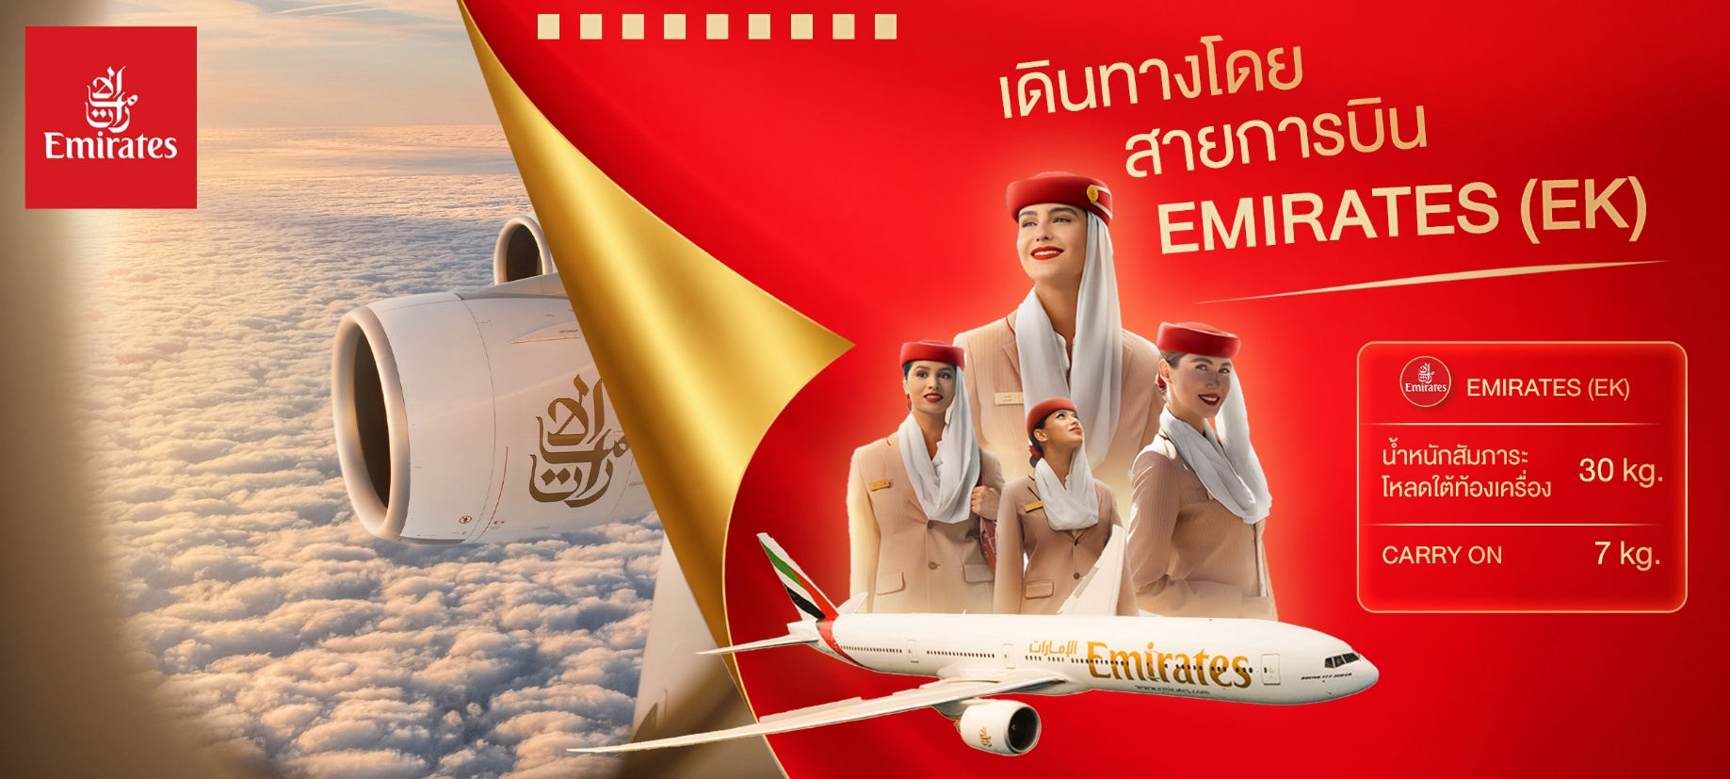



เที่ยวบิน เวลาออก เวลาถึง

EK385
01.05
04.55
BKK▪ -------------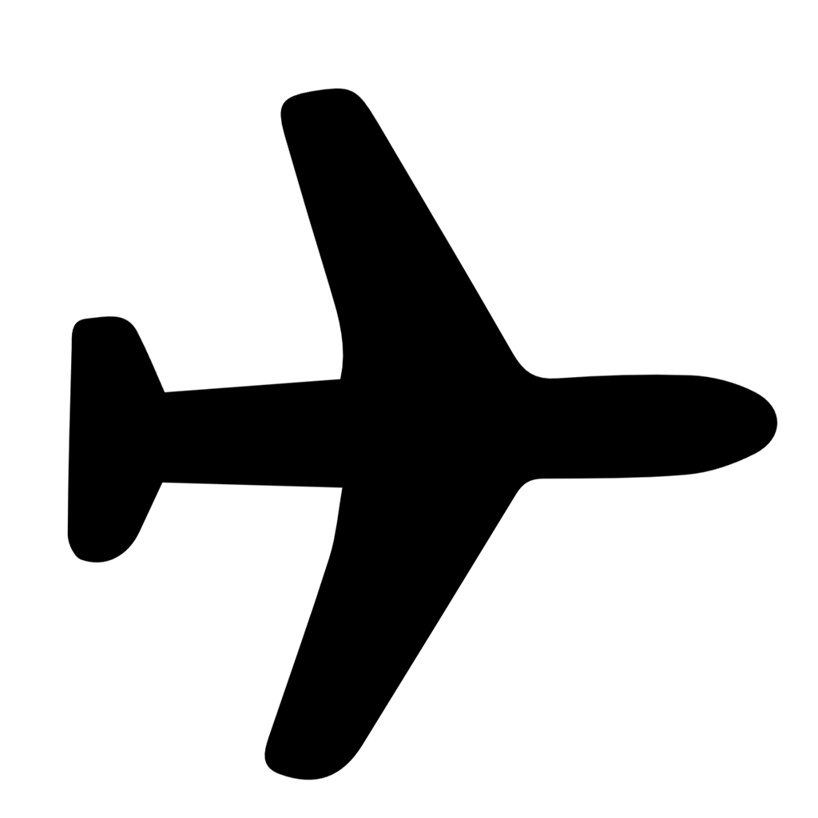--------------- ▪DXB▪ -------------------------- ▪ZHR MUC▪FCO
เที่ยวบิน เวลาออก เวลาถึง

EK087
08.25
12.25
เที่ยวบิน เวลาออก เวลาถึง
EK086
21.50
ZHR ▪ -------------------------- ▪DXB▪ --------------------------▪BKK
เที่ยวบิน เวลาออก เวลาถึง

EK372
09.30
18.40
07.05
เที่ยวบินขาไป
เที่ยวบินขากลับ
ตารางเวลาเที่ยวบิน สายการบิน เอมิเรตส์แอร์ไลน์
พีเรียดเดินทางวันที่ 30 ธันวาคม 2569 – 06 มกราคม 2570

📌สำหรับกรุ๊ปเดินทางวันที่ 06 – 13 พฤศจิกายน 2569 และ 27 พฤศจิกายน – 04 ธันวาคม 2569
เที่ยวบินขาไปและกลับมีปรับเวลาดังนี้
DEPARTURE : EK377 BKK-DXB 02.00-05.55 // EK087 DXB-ZRH 08.25-12.25
RETURN : EK086 ZRH-DXB 21.50-07.05 // EK370 DXB-BKK 08.55-18.05
สำหรับพีเรียดนี้นัดหมายเวลา 22.00 น. พร้อมกัน ณ ท่าอากาศยานนานาชาติสุวรรณภูมิ ประเทศไทย

📌สำหรับกรุ๊ปเดินทางวันที่ 03 – 10 ธันวาคม 2569 และ 26 ธันวาคม 2569 – 02 มกราคม 2570
เที่ยวบินขาไปและกลับมีปรับเวลาดังนี้
DEPARTURE : EK377 BKK-DXB 02.00-05.55 // EK087 DXB-ZRH 08.25-12.25
RETURN : EK086 ZRH-DXB 21.50-07.05 // EK372 DXB-BKK 09.30-18.40
สำหรับพีเรียดนี้นัดหมายเวลา 22.00 น. พร้อมกัน ณ ท่าอากาศยานนานาชาติสุวรรณภูมิ ประเทศไทย

วันที่หนึ่ง ท่าอากาศยานนานาชาติสุวรรณภูมิ ประเทศไทย

21.00 น. พร้อมกัน ณ ท่าอากาศยานนานาชาติสุวรรณภูมิ ประเทศไทย อาคารผู้โดยสารระหว่างประเทศขาออกชั้น 4 เคาน์เตอร์สายการบิน EMIRATES (EK) โดยมีเจ้าหน้าที่บริษัทฯ คอยต้อนรับและอำนวยความสะดวกด้านเอกสาร
วันที่สอง ท่าอากาศยานนานาชาติสุวรรณภูมิ - ท่าอากาศยานนานาชาติดูไบ ประเทศสหรัฐอาหรับเอมิเรต แวะพักเปลี่ยน
เครื่อง – ท่าอากาศยานนานาชาติซูริค ประเทศสวิตเซอร์แลนด์ - เมืองลูเซิร์น - สิงโตหินแกะสลัก – สะพานไม้
ชาเปล อาหาร เย็น

01.05 น. นำท่านเดินทางสู่ เมืองซูริค ประเทศสวิตเซอร์แลนด์ โดย สายการบิน EMIRATES (EK) เที่ยวบินที่ EK385
04.55 น. เดินทางถึง ท่าอากาศยานนานาชาติดูไบ ประเทศสหรัฐอาหรับเอมิเรต แวะพักเปลี่ยนเครื่อง
08.25 น. นำท่านเดินทางสู่ถึง ท่าอากาศยานนานาชาติซูริค เที่ยวบินที่ EK087
12.25 น. เดินทางถึง ท่าอากาศยานนานาชาติซูริค ประเทศสวิตเซอร์แลนด์ นำท่านผ่านขั้นตอนการตรวจคนเข้าเมืองและพิธีการทางศุลกากร (เวลาท้องถิ่นช้ากว่าประเทศไทย 5 ชั่วโมง) จากนั้นเดินทางสู่ เมืองลูเซิร์น (Lucerne) (ระยะทาง 68 กม. /1 ชม.) เมืองท่องเที่ยวยอดนิยมอันดับหนึ่งของสวิตเซอร์แลนด์ ที่ถูกห้อมล้อมไปด้วยทะเลสาบและขุนเขา 🦁🍂ชมนิยามแห่งความกล้าหาญและความเศร้าที่สลักลงบนผืนผาหิน สิงโตหินแกะสลัก (Dying Lion of Lucerne) ที่นี่ไม่ใช่แค่จุดถ่ายรูปสวยๆ แต่คืออนุสรณ์แทนคำขอบคุณถึงทหารผู้เสียสละ ใครมาสวิตเซอร์แลนด์แล้วไม่ได้มาทักทายน้องสิงโตที่นี่ บอกเลยว่ามาไม่ถึงเมืองลูเซิร์น

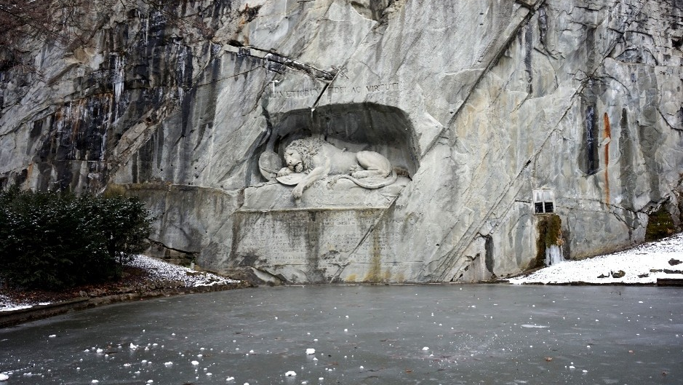
สัมผัสบรรยากาศสุดโรแมนติก สะพานไม้ชาเปล (Chapel Bridge) ทอดข้ามผ่าน แม่น้ำรอยส์ ซึ่งเป็นเหมือนสัญลักษณ์ของเมืองลูเซิร์นเป็นสะพานไม้ที่มีหลังคาที่เก่าแก่ที่สุดในยุโรป สร้างขึ้นเมื่อปี ค.ศ.1333 โดยใต้หลังคาคลุมสะพานมีภาพวาดประวัติศาสตร์ของชาวสวิสตลอดแนวสะพาน
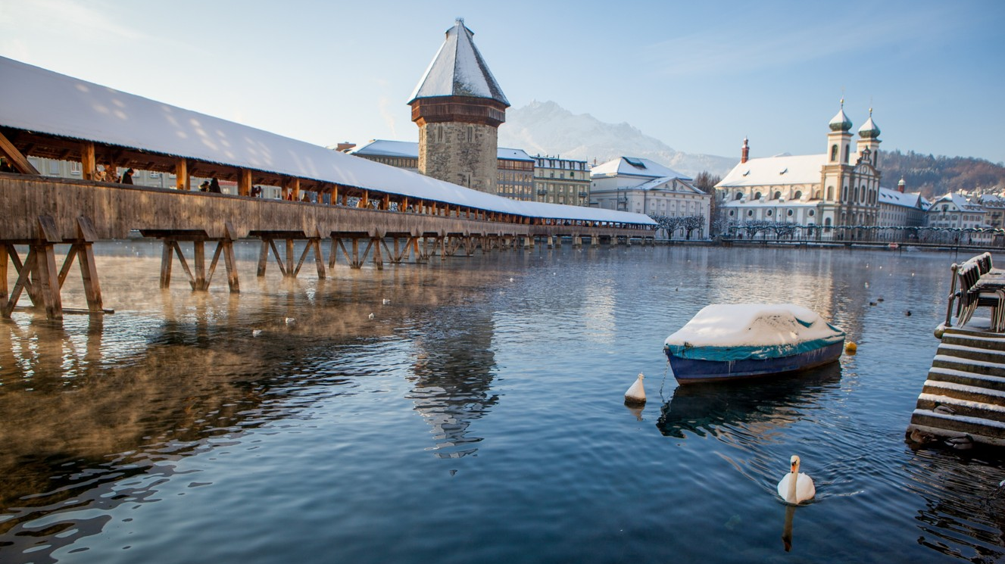

เย็น รับประทานอาหารเย็น (มื้อที่1)
ที่พัก : Ibis Styles Luzern City หรือโรงแรมระดับและเมืองที่ใกล้เคียงกัน
(ชื่อโรงแรมที่ท่านพัก ทางบริษัทจะทำการแจ้งพร้อมใบนัดหมาย 5-7 วันก่อนวันเดินทาง)
วันที่สาม สถานีกรินเดลวัลด์ – ขึ้นกระเช้าไอเกอร์ เอ็กเพรส สู่ สถานีไอเกอร์เกลตเชอร์ – ต่อรถไฟ สู่ สถานีรถไฟจุงเฟรายอร์ค – ปราสาทน้ำแข็ง - อัลไพน์ เซนเซชัน – สฟิงซ์ฮอลล์ – รถไฟไต่เขาลงจากยอดเขาจุงเฟรา – ลงกระเช้าไอเกอร์ เอ็กเพรส สู่ สถานีกรินเดลวัลด์ - เมืองเลาเทอร์บรุนเนิน – น้ำตกชเตาบ์บาค – เมืองอินเตอร์ลาเคน – เมืองกรินเดิลวาลด์ อาหาร เช้า, เที่ยง, เย็น

อาหาร เช้า,เที่ยง,เย็น

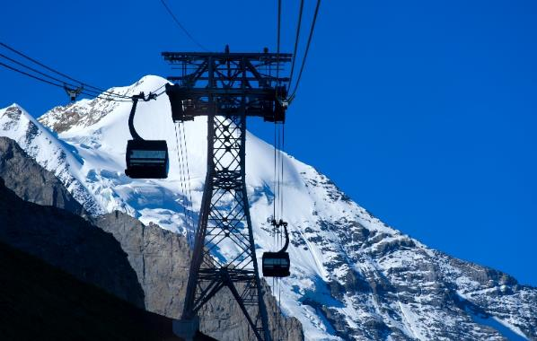
เช้า รับประทานอาหารเช้า ณ โรงแรม (มื้อที่2)
นำท่านเดินทางไปสู่ สถานีกรินเดิลวาลด์ (Grindelwald Terminal) (ระยะทาง 86 กม./ 1.15 ชม.) นำท่านนั่งกระเช้าลอยฟ้าไอเกอร์เอ็กซเพรส (Eiger Express) สู่ สถานีไอเกอร์เกลตเชอร์ (Eigergletcher) ซึ่งเป็นจุดเชื่อมต่อให้ท่านเปลี่ยนขึ้นรถไฟจุงเฟรา เพื่อนำท่านสู่ยอดเขาจุงเฟรา (JUNGFRAUJOCH) ซึ่งเป็นสถานีรถไฟที่สูงที่สุดในยุโรป ที่ความสูง 3,454 เมตร
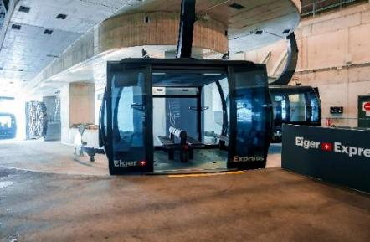
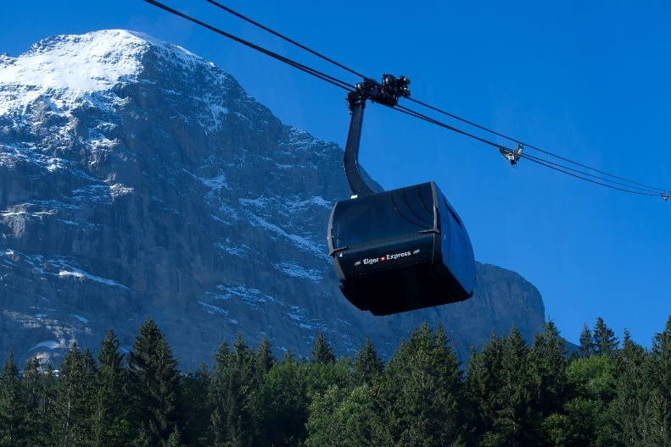
Highlight! พิชิตยอดเขาจุงเฟราโดยนั่งกระเช้า Eiger Express ที่ทันสมัยที่สุดในยุโรป ต่อด้วยรถไฟไต่เขาจากสถานีรถไฟที่สูงที่สุดในยุโรป สมฉายา Top Of Europe

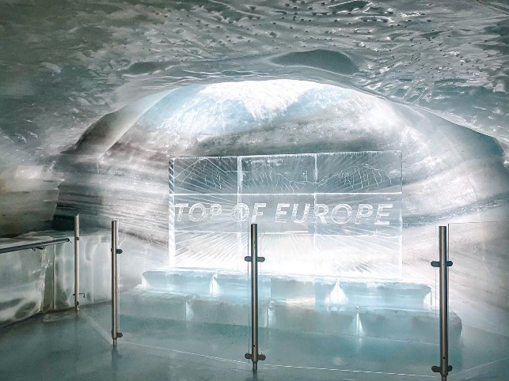
นำท่านเที่ยวชม ปราสาทน้ำแข็ง (Ice palace) ที่สร้างขึ้นจากกองน้ำแข็งที่ก่อตัวอยู่ใต้ระเบียงชมวิวลงไป 20 เมตร ภายในทางเดินเหมือนโพรงถ้ำเข้าไป ให้ท่านชมรูปสลักน้ำแข็งต่างๆ อุณหภูมิภายในถ้ำอยู่ที่ -3 องศา อัลไพน์ เซนเซชัน (Alpine Sensation Adventure Tunnel) คืออุโมงค์ แสดงเรื่องราวของการรถไฟจุงเฟราและการพัฒนาของการท่องเที่ยวในเขตเทือกเขาแอลป์ ผ่านจอภาพยนตร์ 360 องศา สฟิงซ์ฮอลล์ (Sphinx Observatory)
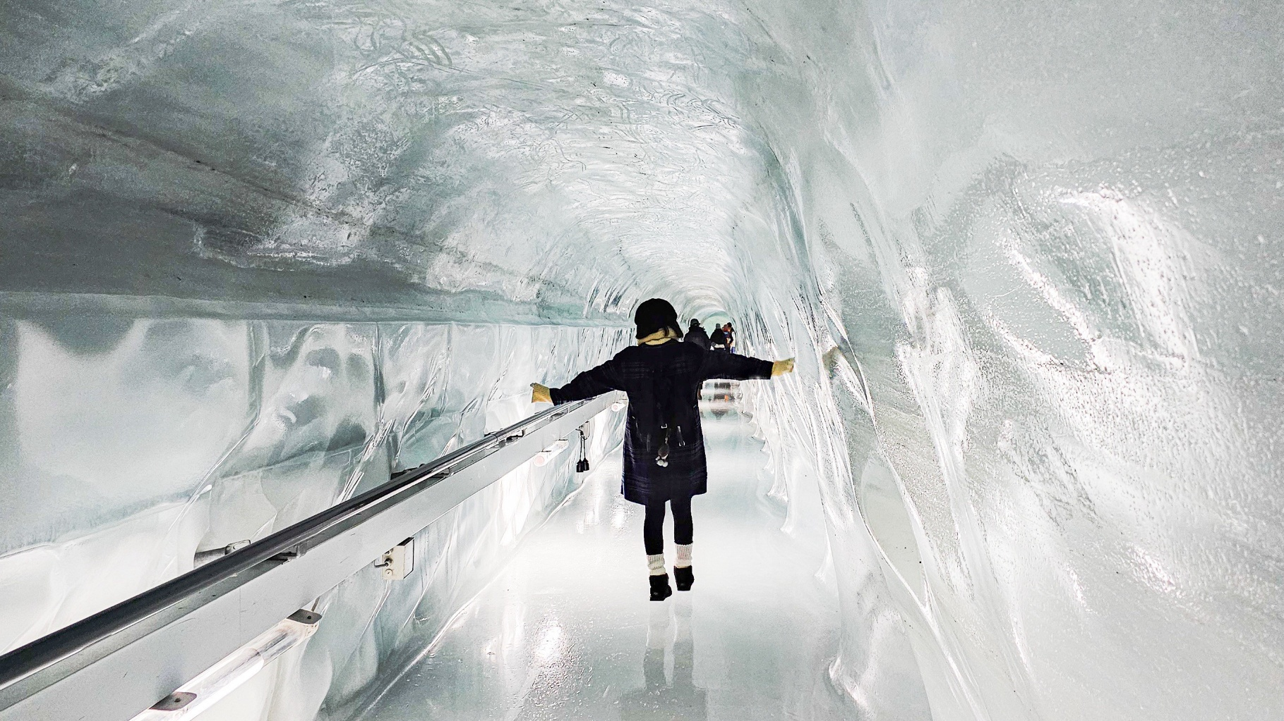

จากนั้นนำท่านนั่งรถไฟไต่เขาลงจากยอดเขาจุงเฟรา โดยรถไฟ 2nd CLASS สู่สถานีไอเกอร์เกลตเชอร์ (Eigergletscher) เพื่อนั่งกระเช้าลอยฟ้า Eiger Express กลับสู่ สถานีกรินเดลวัลด์ (Grindelwald)

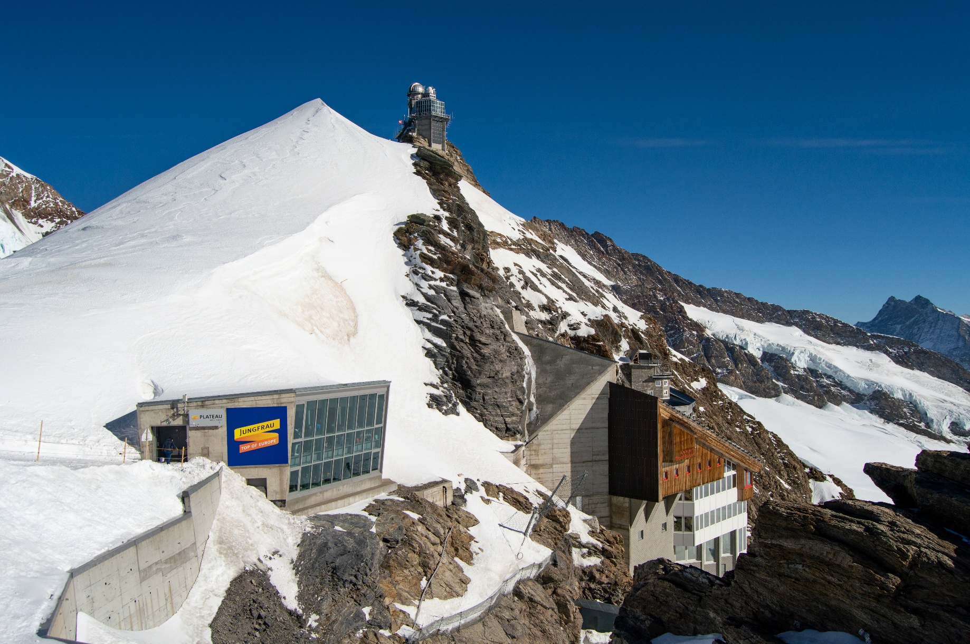
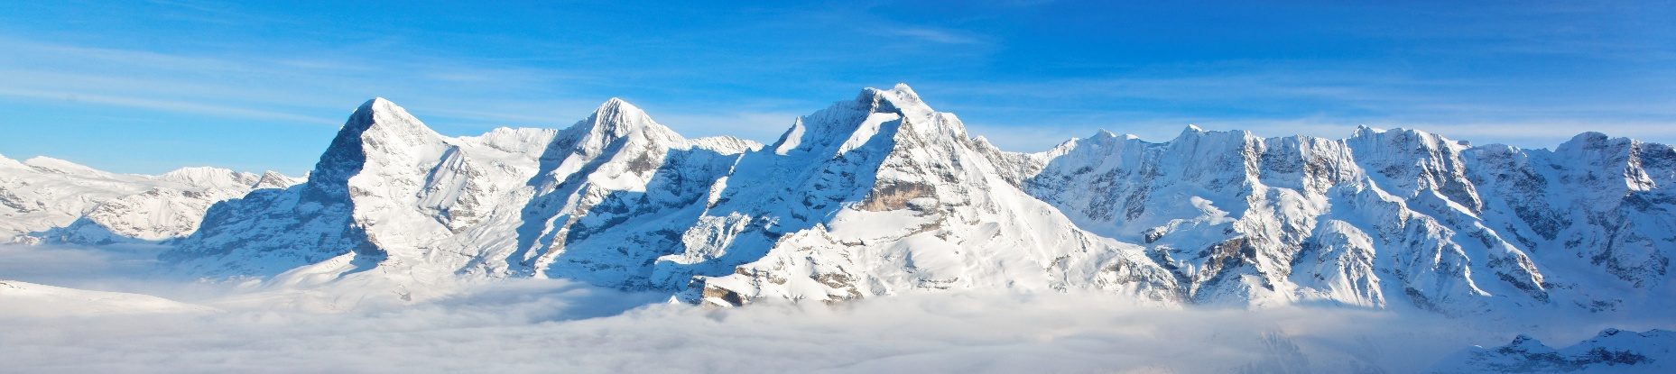
เที่ยง รับประทานอาหารเที่ยง (มื้อที่3) ภัตตาคารบนยอดเขาจุงเฟรา
นำท่านนั่งรถไฟไต่เขาลงจากยอดเขาจุงเฟรา โดยรถไฟ 2nd CLASS สู่สถานีไอเกอร์เกลตเชอร์ (Eigergletscher) เพื่อนั่งกระเช้าลอยฟ้า Eiger Express กลับสู่ สถานีกรินเดลวัลด์ (Grindelwald) จากนั้นเดินทางสู่ เมืองเลาเทอร์บรุนเนิน (Lauterbrunnen) (ระยะทาง 15 กม. / 30 นาที) หมู่บ้านที่สวยเหมือนเทพนิยาย หมู่บ้านเลาเทอร์บรุนเนิน (Lauterbrunnen) เป็นหมู่บ้านที่อยู่ท่ามกลางหุบเขาสูงชันและยังมี น้ำตกชเตาบ์บาค (Staubbach) ไหลลงมาจากหน้าผา ทำให้ทัศนียภาพของหมู่บ้านแห่งนี้สวยอลังการมากขึ้น แม้จะเป็นหนึ่งในหมู่บ้านวิวสวยที่มีนักท่องเที่ยวแวะเวียนมาต่อเนื่อง แต่เลาเทอร์บรุนเนินยังคงเป็นหมู่บ้านที่เงียบสงบ ไม่วุ่นวาย อิสระให้ท่านเก็บภาพความประทับใจและเดินเล่นในหมู่บ้าน (หมายเหตุ: ในกรณีที่สภาพอากาศ ไม่เอื้ออำนวย หรือมีหิมะบดบังทัศนวิสัย ถนนลื่น ทำให้รถโค้ชไม่สามารถเข้าหมู่บ้านได้ทางบริษัทขอสงวนสิทธิ์ในการปรับเปลี่ยนโปรแกรม เพื่อคำนึงถึงความปลอดภัยของคณะทัวร์)

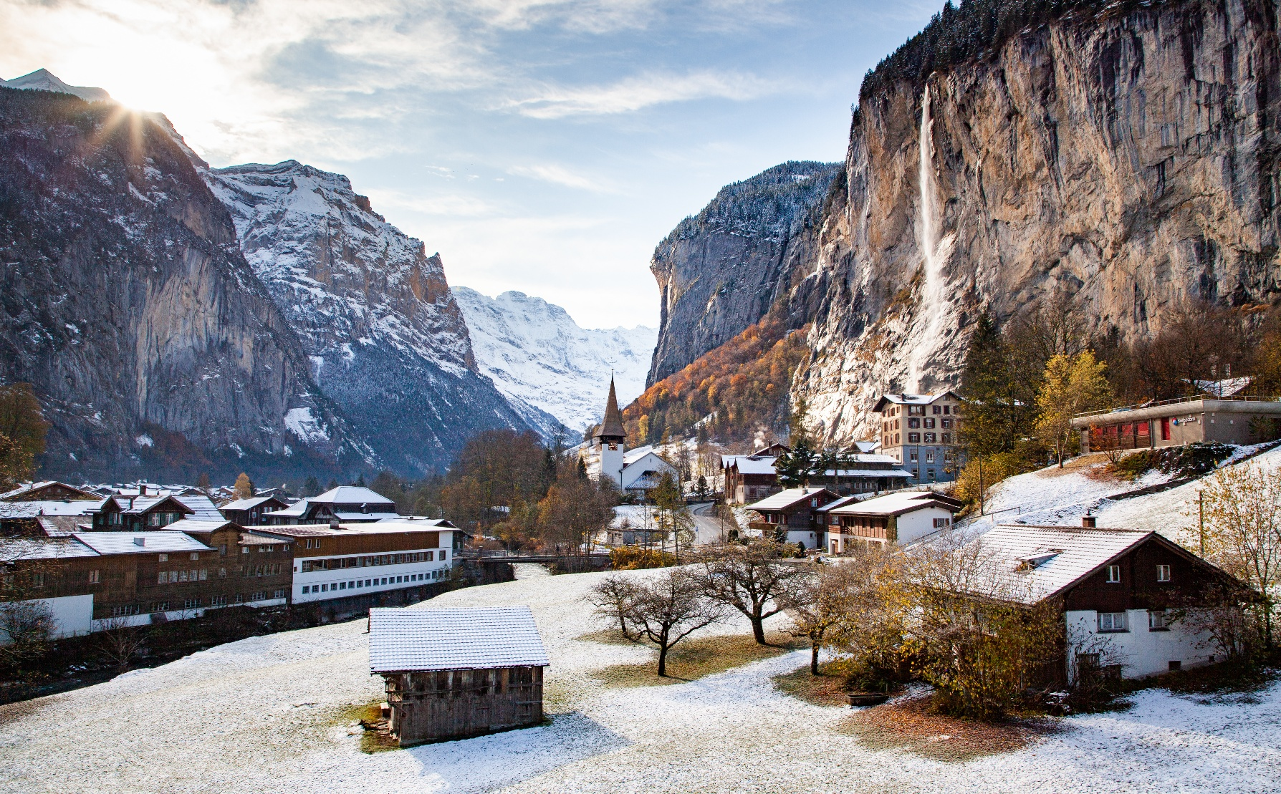
จากนั้นนำท่านเดินทางสู่ เมืองอินเตอร์ลาเคน (Interlaken) (ระยะทาง 13 กม. / 30 นาที) เมืองตากอากาศเล็กๆ ที่สวยเหมือนในฝัน ตั้งอยู่ระหว่างทะเลสาบ ทูน Thun และทะเลสาบเบรียนซ์ ล้อมรอบด้วยภูเขา
เย็น รับประทานอาหารเย็น (มื้อที่4) เมนูพิเศษ! สวิสฟองดูชีส


Highlight! สวิสฟองดูชีส เป็นอาหารที่ชาวสวิสฯ นิยมกินกันในฤดูหนาว เพื่อเสริมสร้างพลังงานและให้แคลอรีที่สูงมากๆ เสิร์ฟมาในหม้อชีสร้อนๆ จุ่มขนมปังชุ่มๆ ได้รส เค็มๆ มันๆ ละมุนลิ้น และกลิ่นหอมของชีส

นำท่านเดินทางสู่ เมืองกรินเดิลวาลด์ (Grindelwald) (ระยะทาง 21 กม./ 30 นาที.) Highlight! 🏡 หมู่บ้านสุดโรแมนติกใจกลางแอลป์สวิส! จะได้พักผ่อนในบรรยากาศเทพนิยาย ด้วยตัวหมู่บ้านยังคงรักษาสไตล์ ชาเลต์สวิส ดั้งเดิมไว้ ทำให้บรรยากาศดูอบอุ่นและโรแมนติกสุดๆ

ที่พัก : Romantik Hotel Schweizerhof หรือโรงแรมและเมืองระดับใกล้เคียงกัน
(ชื่อโรงแรมที่ท่านพัก ทางบริษัทจะทำการแจ้งพร้อมใบนัดหมาย 5-7 วัน ก่อนวันเดินทาง)
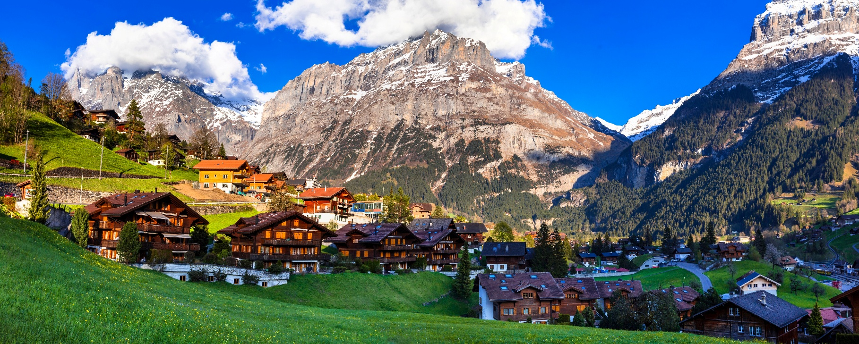
วันที่สี่ เมืองคานเดอร์กรุนด์ – ทะเลสาบเบลาเซ – เมืองธูน – เปิดประสบการณ์ล่องเรือจากทะเลธูนสู่ท่าเรืออินเตอร์ลาเคน – เมืองอินเตอร์ลาเคน – ช้อปปิ้ง Kirhoffer – เมืองกรินเดิลวาลด์ อาหาร เช้า, เที่ยง, เย็น

เช้า รับประทานอาหารเช้า ณ โรงแรม (มื้อที่5)
นำท่านเดินทางสู่ เมืองคานเดอร์กรุนด์ (Kandergrund) (ระยะทาง 35 กม. / 45 นาที.) เป็นเมืองเล็กๆ ที่ซ่อนตัวอยู่ในหุบเขาของเทือกเขาแอลป์สวิส ทิวทัศน์ที่รายล้อมไปด้วยยอดเขาสูง มีธารน้ำแข็ง และทะเลสาบสีฟ้าคราม จึงทำให้ที่นี่สวยงามราวกับภาพวาด เสน่ห์ที่สวยงามทะเลสาบเบลาเซ (BLAUSEE LAKE) (ค่าทัวร์รวมค่าเข้าชม) หรือรู้จักในชื่อ ทะเลสาบสีน้ำเงิน (BLUE LAKE) เป็นอีกหนึ่งทะเลสาบที่มีความสวยงาม มีน้ำสีฟ้าเข้มสวยงามและน้ำใสเหมือนกระจก โดยมีภูเขาล้อมรอบจึงมีวิวทิวทัศน์ที่สวยงาม
Highlight!
ตำนานรูปปั้นหญิงสาวใต้น้ำนั้นมีอยู่ว่า หนุ่มสาวคู่หนึ่งรักกันมากๆ แล้วฝ่ายชายตายจากไปก่อน ทำให้หญิงสาวมาร้องไห้ที่ทะเลสาบแห่งนี้ทุกวัน และเลือกที่จบชีวิตตัวเองที่นี่ จึงสร้างรูปปั้นเพื่อรำลึกถึง บางก็บอกว่าน้ำที่ใสขนาดนี้คือมีจากน้ำตาของหญิงสาว
(กรณีการตกของหิมะ ตกไวหรือตกช้า และ ปริมาณหิมะมากหรือปริมาณน้อย ทั้งนี้ขึ้นอยู่กับสภาพอากาศในแต่ละปี)
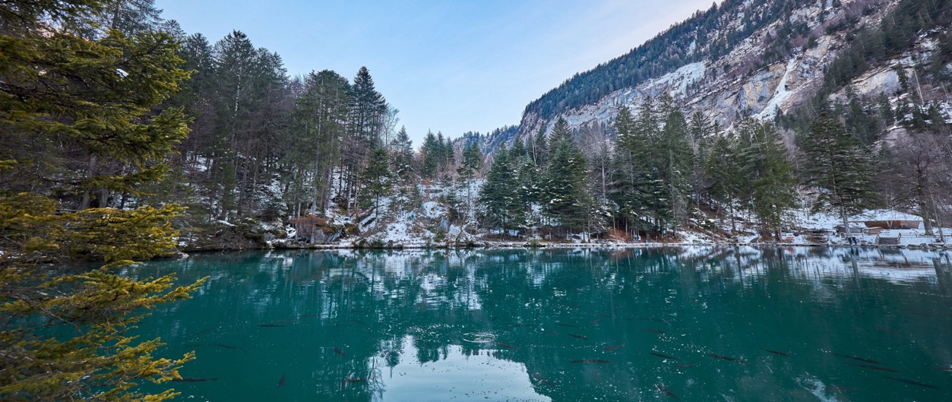
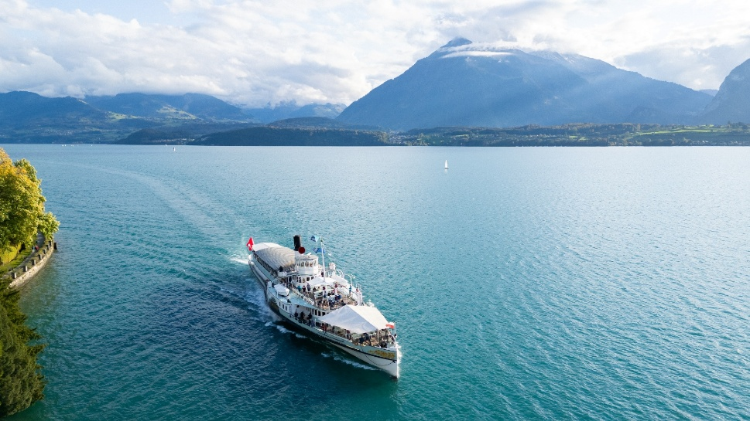
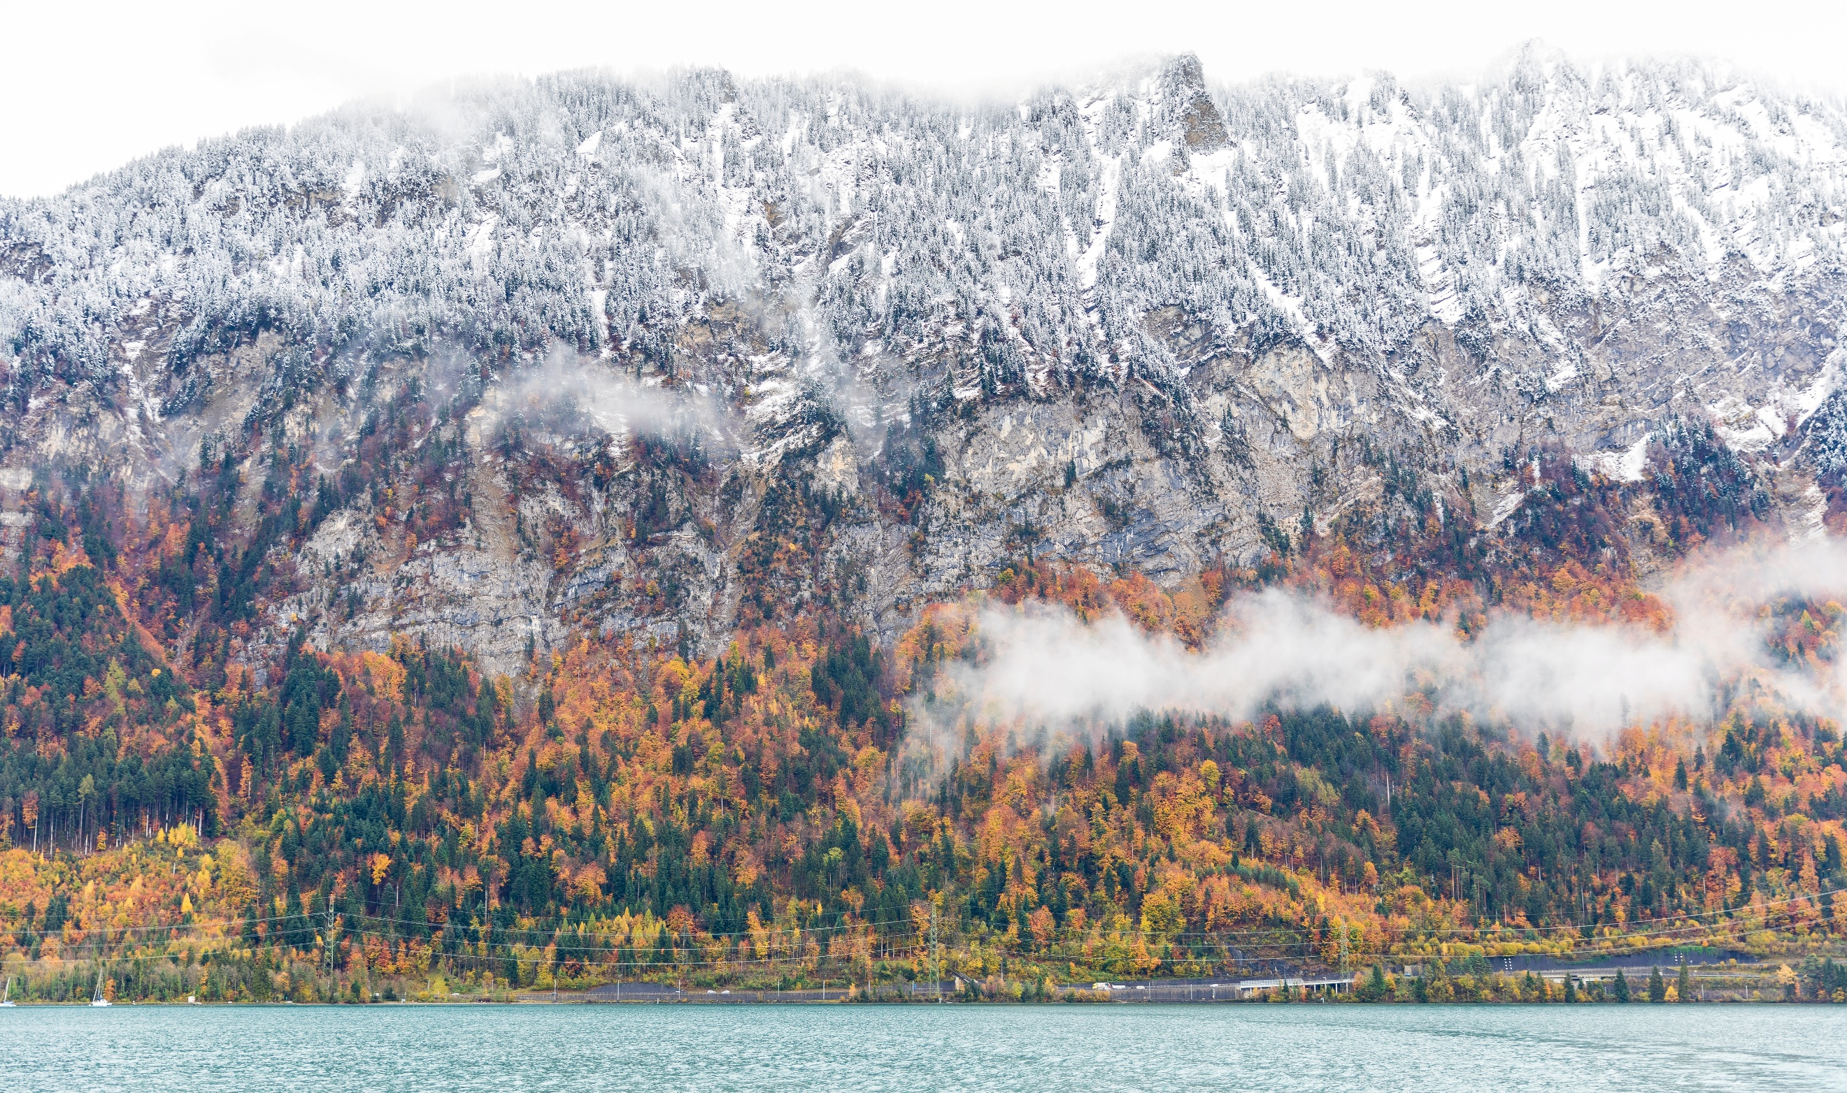
เดินทางสู่ เมืองธูน หรือ เมืองทูน (Thun) (ระยะทาง 29 กม. / 30 นาที) เป็นเมืองที่สวย สงบและคลาสสิกที่สุดริม ทะเลสาบ เมืองนี้คืออัญมณีที่ซ่อนตัวอยู่ อีกทั้งยังโดดเด่นด้วยปราสาทเก่าแก่และแม่น้ำสีมรกตที่ไหลผ่านใจกลางเมือง 🛳️💙 เปิดประสบการณ์ล่องเรือจากทะเลสาบธูนสู่ท่าเรืออินเตอร์ลาเคน (Lake Thun from Thun to Interlaken) วาร์ปมาอยู่บนเรือสำราญสุดคลาสสิก! โพสต์ท่ารับลมโดยมีฉากหลังเป็นเทือกเขาแอลป์ 3 เกลอ (Eiger, Mönch, Jungfrau) ก็ปังสุดๆ เตรียมตัวให้พร้อมสำหรับการลงจอดที่ท่าเรืออินเทอร์ลาเกนแบบเซเลบ พร้อมภาพสวยๆ ไว้อัปเดตโซเชียลเพียบแน่นอน (ค่าทัวร์รวมค่าล่องเรือหนึ่งเที่ยว (One way Ticket))

เดินทางสู่ เมืองอินเตอร์ลาเคน (Interlaken) (ระยะทาง 31 กม. / 30 นาที.) เมืองตากอากาศเล็กๆ ที่สวยเหมือนในฝัน ตั้งอยู่ระหว่างทะเลสาบ ทูน Thun และทะเลสาบเบรียนซ์ ล้อมรอบด้วยภูเขา
เที่ยง รับประทานอาหารกลางวัน (มื้อที่6)
ให้ท่านได้ช้อปปิ้งร้านนาฬิกาที่มีชื่อเสียง ช้อปปิ้ง Kirchoffer ที่มีแบรนด์ดังกว่า 70 แบรนด์ เช่น PATEK PHILIPPE, CARTIER, CHANEL, BVLGARI, HERMES และแบรนด์ชั้นนำอีกมากมาย ทั้งยังมี เครื่องประดับ, เครื่องหนัง และเครื่องสำอางอีกด้วย อิสระให้ท่านได้เลือกช้อปเลือกซื้อกันได้ตามอัธยาศัย
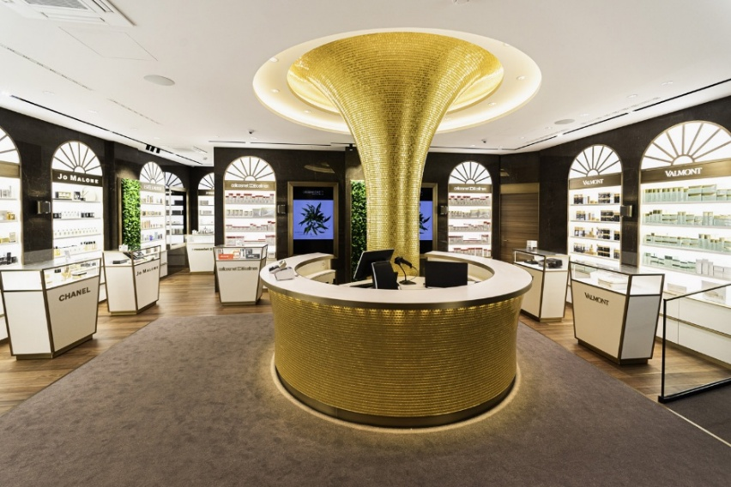
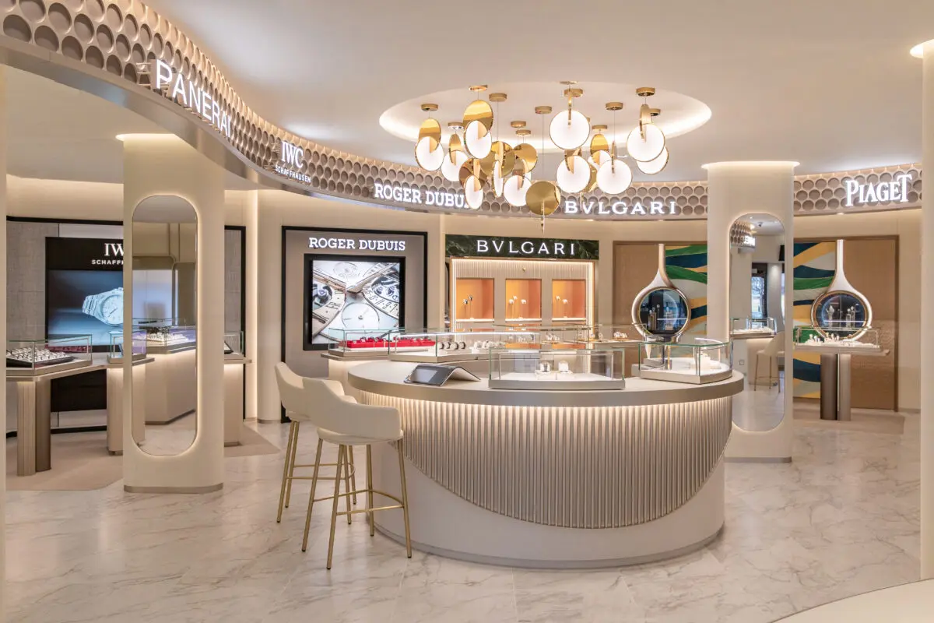

นำท่านเดินทางสู่ เมืองกรินเดิลวาลด์ (Grindelwald) (ระยะทาง 21 กม./ 30 นาที.) Highlight! 🏡 หมู่บ้านสุดโรแมนติกใจกลางแอลป์สวิส! จะได้พักผ่อนในบรรยากาศเทพนิยาย ด้วยตัวหมู่บ้านยังคงรักษาสไตล์ ชาเลต์สวิส ดั้งเดิมไว้ ทำให้บรรยากาศดูอบอุ่นและโรแมนติกสุดๆ
เย็น รับประทานอาหารเย็น (มื้อที่7)
ที่พัก : Romantik Hotel Schweizerhof Grindelwald หรือโรงแรมระดับและเมืองที่ใกล้เคียงกัน
(ชื่อโรงแรมที่ท่านพักทางบริษัทจะทำการแจ้งพร้อมใบนัดหมาย 5-7 วัน ก่อนวันเดินทาง
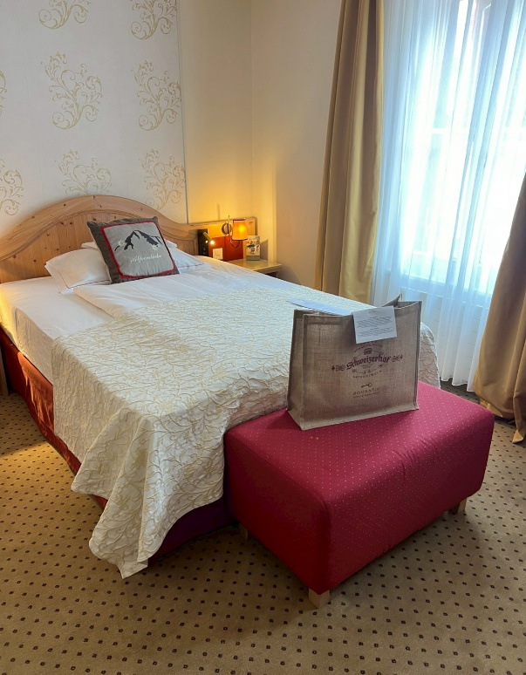
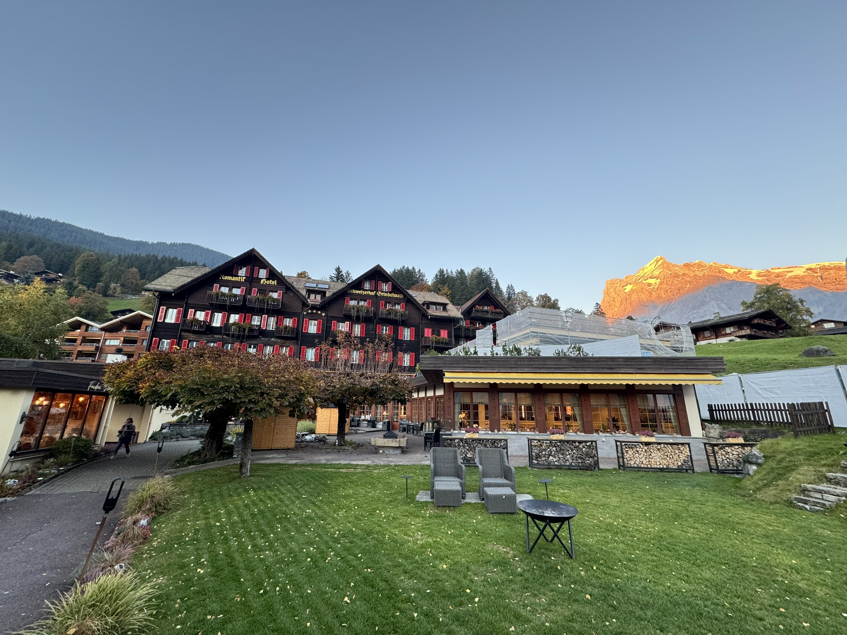
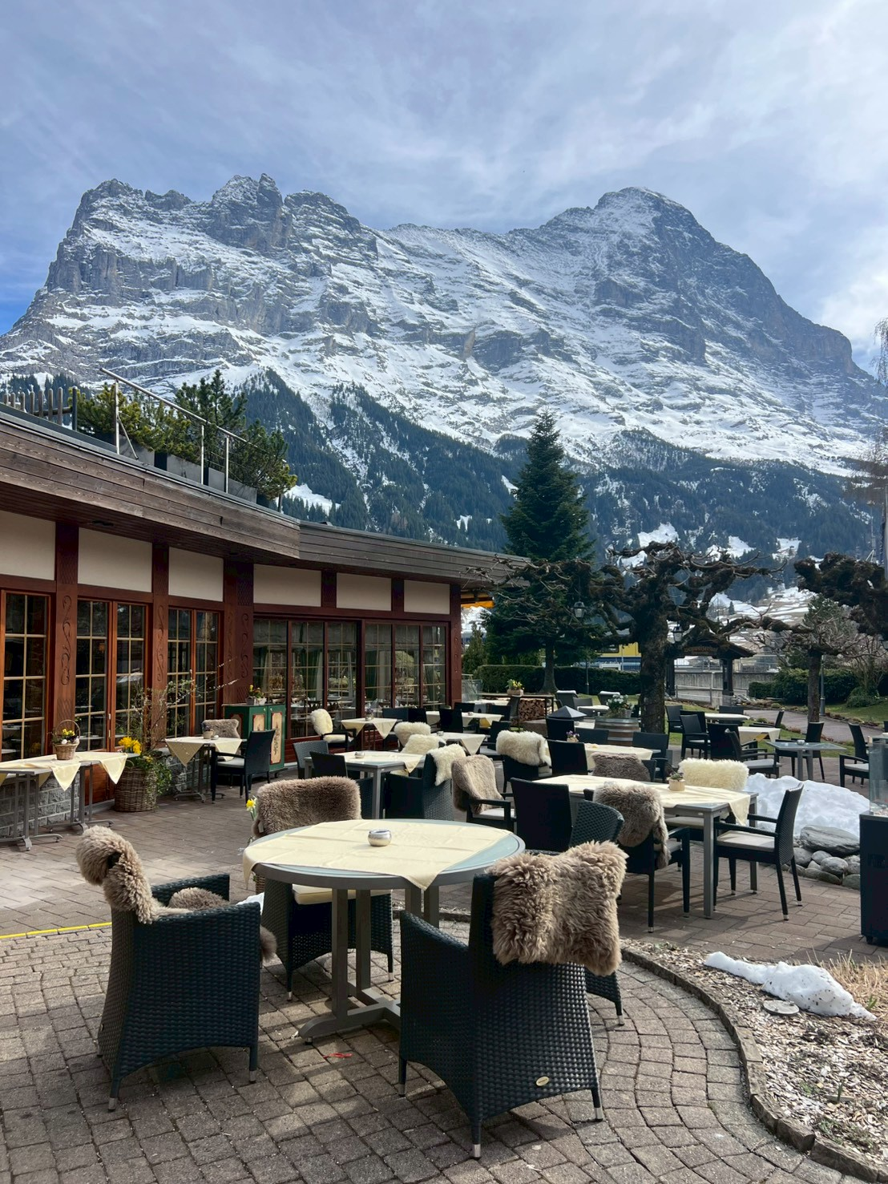
วันที่ห้า เมืองทาซ - นั่ง Shuttle Train จากทาซสู่หมู่บ้านเซอร์แมท(รวมค่ารถไฟ ไป-กลับ) - ชมวิวยอดเขาแมทเทอร์ฮอร์น - นั่ง Shuttle train สู่เมืองทาช อาหาร เช้า, เที่ยง
Optional tour!! นั่งรถไฟสาย Gornergrat bahn

เช้า รับประทานอาหารเช้า ณ โรงแรม (มื้อที่8)
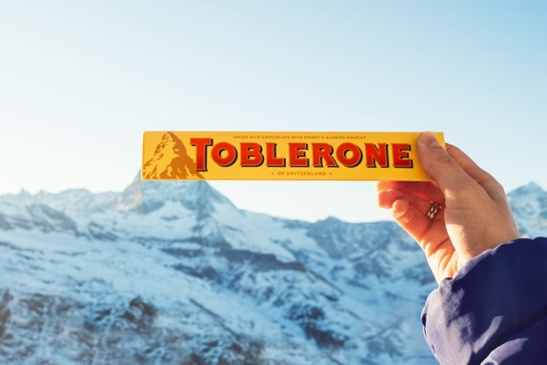
นำท่านเดินทางสู่ เมืองทาซ (Tasch) (ระยะทาง 151 กม. / 3 ชม.) จากนั้นเดินทางสู่ หมู่บ้านเซอร์แมท (Zermatt) ด้วย Shuttle Train จากสถานีรถไฟทาซสู่สถานีรถไฟเซอร์แมท (ราคาทัวร์รวมค่าโดยสารสำหรับการเดินทางสู่เซอร์แมทแล้ว) ให้ท่านเดินเที่ยวชมหมู่บ้านเซอร์แมทที่มีบรรยากาศสบายๆ ล้อมด้วยเขาสูงสวยงาม เป็นเมืองที่ปลอดมลพิษทางอากาศเพราะยานพาหนะในเมืองไม่ใช้น้ำมันเชื้อเพลิง แต่ใช้แบตเตอรี่เท่านั้น จากเมืองด้านล่างนี้ถ้าสภาพอากาศดีท่านจะสามารถมองเห็น ยอดเขาแมทเทอร์ฮอร์น ที่ได้ชื่อว่าเป็นยอดเขาที่มีรูปทรงสวยที่สุดในสวิส เป็นสามเหลี่ยมคล้ายปิรามิดที่จุดสูงสุดบนยอด และมีความโดดเด่นเอกลักษณ์เฉพาะตัวนี้เคยเป็นโลโก้ของช็อคโกแล็ตดังทับเบอร์โรน ให้เวลาท่านอิสระเลือกเดินชมบรรยากาศความสวยงามของหมู่บ้านเซอร์แมทตามอัธยาศัย
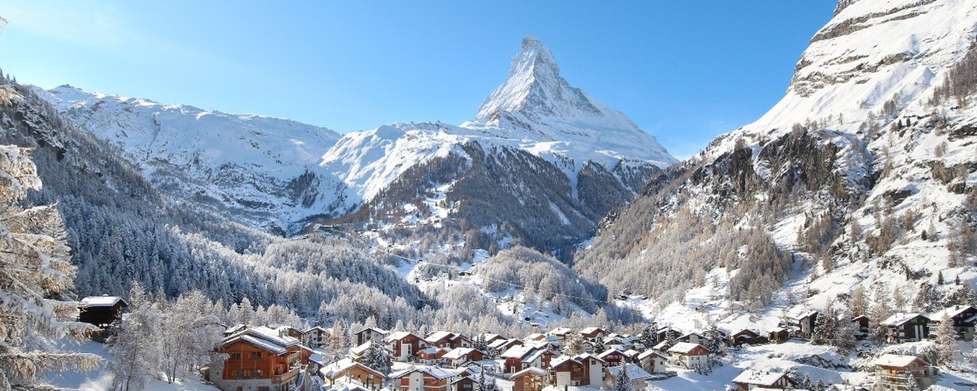
(กรณีการตกของหิมะ ตกไวหรือตกช้า และ ปริมาณหิมะมากหรือปริมาณน้อย ทั้งนี้ขึ้นอยู่กับสภาพอากาศในแต่ละปี)

เที่ยง รับประทานอาหารเที่ยง (มื้อที่9)
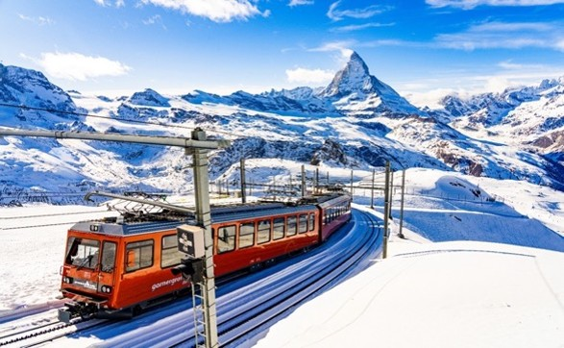
เลือกซื้อ Optional tour!! นั่งรถไฟสาย Gornergrat bahn หรือที่รู้จักกันในชื่อ รถไฟไต่เขา ขึ้นสู่ยอดเขากอร์นเนอร์แกรต (Gornergrat) เพื่อชมความสวยงามของยอดเขา Matterhorn โดยรถไฟเริ่มปีนไต่ระดับขึ้น ระหว่างทางมีไฮไลท์ของธรรมชาติพร้อมวิวของ Matterhorn ซึ่งส่วนใหญ่ปกคลุมด้วยหิมะเกือบตลอดทั้งปี (ค่านั่งรถไฟสาย Gornergrat bahn ไม่รวมในค่าทัวร์)

นำท่านเดินทางสู่ เมืองทาซ (Tasch) ด้วย Shuttle Train จากสถานีรถไฟเซอร์แมท สู่ สถานีรถไฟทาซ ให้ท่านดื่มด่ำความสวยงามของวิวสองข้างทาง
เย็น อิสระรับประทานอาหารเย็น ตามอัธยาศัย เพื่อไม่เป็นการรบกวนเวลาของท่าน
ที่พัก: Hotel Mountime หรือโรงแรมระดับและเมืองที่ใกล้เคียงกัน
(ชื่อโรงแรมที่ท่านพักทางบริษัทจะทำการแจ้งพร้อมใบนัดหมาย 5-7 วัน ก่อนวันเดินทาง)
วันที่หก เมืองซุก – Lohri AG Store – เมืองชาฟฟ์เฮาเซิน – น้ำตกไรน์ – เมืองซูริค
อาหาร เช้า, เที่ยง, เย็น

เช้า รับประทานอาหารเช้า ณ โรงแรม (มื้อที่10)
จากนั้นนำท่านเดินทางสู่ เมืองซุก (ZUG) ประเทศสวิตเซอร์แลนด์ (ระยะทาง 225 กม. / 4.30 ชม.) เป็นเมืองที่ร่ำรวยที่สุดในประเทศ และยังเป็นเมืองที่ติดอันดับหนึ่งในสิบของโลกเมืองที่สะอาดที่สุด หากพอมีเวลาแนะนำ ให้ท่าน ร้านคาเฟ่ Confiserie Cafe Speck น่ารัก อาหารอร่อย เบเกอรี่หอมหวาน ช็อคโกแลต กาแฟหรือเค้ก (วันเวลาการการเปิด-ปิดของร้าน ไม่มีการแจ้งให้ท่านทราบล่วงหน้าทุกกรณี) รวมไปถึงเดินเล่นชิลๆ ชม โบสถ์ นักบุญออสวอลด์ (St.Oswald) ที่มีประวัติศาสตร์อย่างยาวนานแถมเป็นโบสถ์ประจำเมืองซุกอีกด้วย อิสระช้อปปิ้งที่ Lohri AG Store ที่มีนาฬิกาชั้นนำระดับโลกให้ท่านเลือกซื้อเลือกชมอาทิ เช่น Patek Philippe, Franck Muller Cartier, Piaget, Parmigiani Fleurier, Panerai, IWC, Omega, Jaeger-LeCoultre, Blancpain, Tag Heuer ฯลฯ
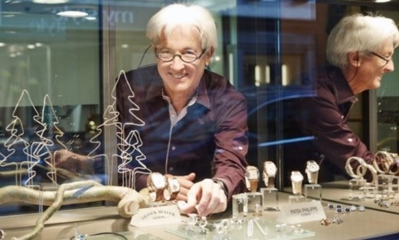
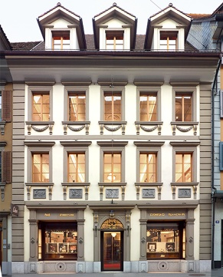
Highlight! สวิตเซอร์แลนด์เป็นผู้ผลิตนาฬิกาชั้นนำ ของโลก ใช้มาตรฐานการผลิตเข้มงวด วัสดุคุณภาพสูงสุด ผ่านการทดสอบอย่างละเอียด หากคุณกำลังมองหานาฬิกา ที่สวิสเป็นตัวเลือกที่สมบูรณ์แบบ 👍🏻

เที่ยง รับประทานอาหารกลางวัน (มื้อที่11)
เดินทางสู่ เมืองชาฟฟ์เฮาเซิน (Schaffhausen) (ระยะทาง 94 กม. / 1.30 ชม.) เมืองที่ตั้งอยู่ทางตอนเหนือของประเทศ ซึ่งตั้งอยู่ในวงล้อมของประเทศเยอรมนีทั้ง 3 ทิศทาง ชมพลังแห่งธรรมชาติใจกลางสวิตเซอร์แลนด์ 🌊 น้ำตกไรน์ (Rheinfall) น้ำตกที่กว้างใหญ่ที่สุดในยุโรป ด้วยความสวยงามของสายน้ำที่ไหลหลากผ่านโขดหินกลางแม่น้ำไรน์บนพรมแดนรัฐชาฟเฮาเซินและซูริค อิสระให้ท่านบันทึกภาพความยิ่งใหญ่และความประทับใจท่ามกลางบรรยากาศอันสดชื่น 📸
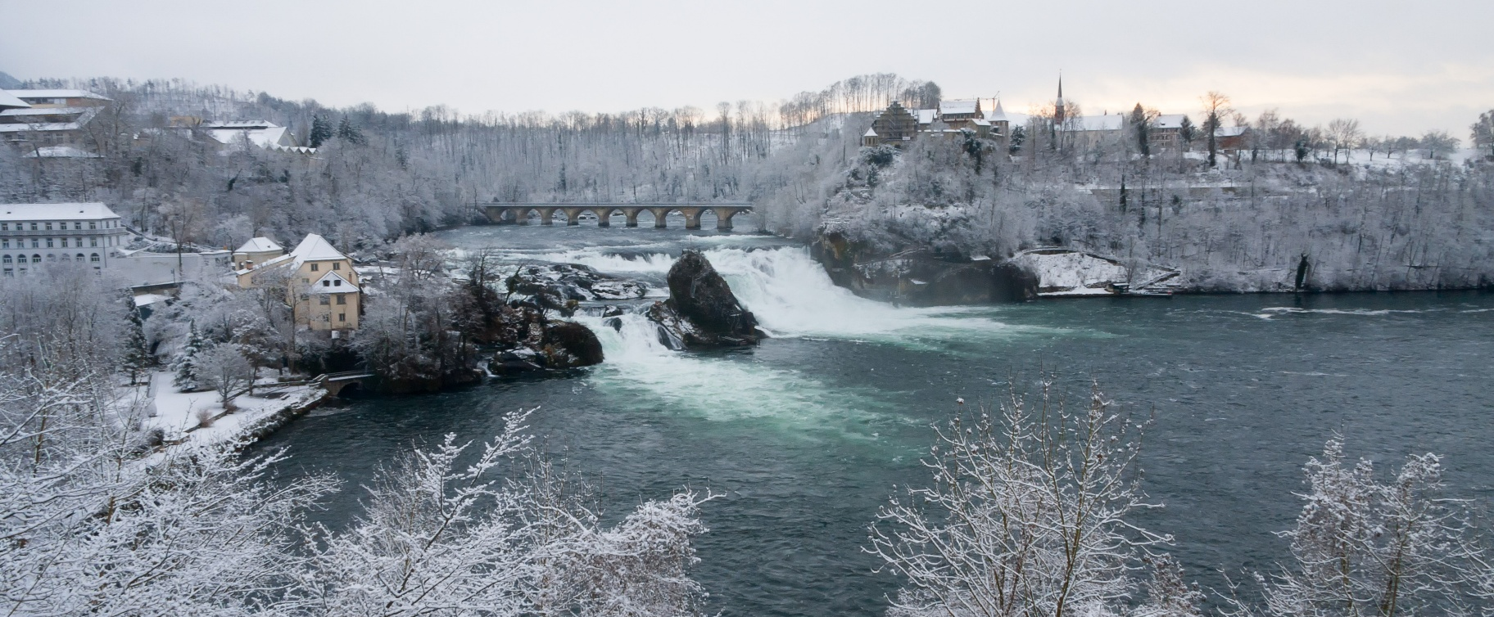

จากนั้นเดินทางเข้าสู่ เมืองซูริค (Zurich) (ระยะทาง 52 กม. / 1 ชม.) เป็นศูนย์รวมทุกสิ่งของประเทศ เป็นเมืองเก่าเต็มไปด้วยอาคารยุคกลางและพิพิธภัณฑ์
เย็น รับประทานอาหารเย็น (มื้อที่12)
ที่พัก : Hilton Zurich Airport หรือโรงแรมระดับและเมืองที่ใกล้เคียงกัน
(ชื่อโรงแรมที่ท่านพัก ทางบริษัทจะทำการแจ้งพร้อมใบนัดหมาย 5-7 วันก่อนวันเดินทาง)
วันที่เจ็ด เมืองซูริค – โบสถ์ฟรอมุนสเตอร์ – โบสถ์ Grossmünster – โบสถ์เซนต์ปีเตอร์ – ช้อปปิ้งถนนบาห์นโฮฟซตราเซอร์ – ท่าอากาศยานนานาชาติซูริค ประเทศสวิตเซอร์แลนด์ อาหาร เช้า, เที่ยง

เช้า รับประทานอาหารเช้า (มื้อที่13)
นำท่านแวะถ่ายภาพด้านหน้ากับ โบสถ์ฟรอมุนสเตอร์ (Fraumünster) 💎 ที่อัญมณีแห่งสถาปัตยกรรมกอธิค และความอัศจรรย์ของแสงสีผ่านกระจกจิอาโกเมตติ กับยอดปลายแหลมสามารถมองเห็นได้จากระยะไกล และอีกฟากเป็นมหาวิหารคู่แฝดแห่งศรัทธา และศิลปะอิฐหินอันทรงคุณค่าเหนือกาลเวลา ✨ โบสถ์ Grossmünster ออกแบบมาในรูปแบบประตูแกะสลักในศิลปะยุคกลาง อิฐหินถูกใช้ในการก่อสร้างตัวโบสถ์ ยังมีการตกแต่งด้วยหน้าต่างกระจกที่มีสีสันทันสมัยโดยจิตรกรชาวสวิส และยังมี 🕰️ มนต์เสน่ห์แห่งหอนาฬิกายักษ์ สัญลักษณ์ความเที่ยงตรงที่ยิ่งใหญ่ที่สุดในยุโรป โบสถ์เซนต์ปีเตอร์ (St. Peter’s Church) ไฮไลท์ที่สำคัญคือมีหอนาฬิกาขนาดใหญ่โดยหน้าปัดของหอนาฬิกามีเส้นผ่านศูนย์กลาง 8.7 เมตร ขึ้นชื่อว่าเป็นหอนาฬิกาที่ใหญ่ที่สุดในทวีปยุโรป
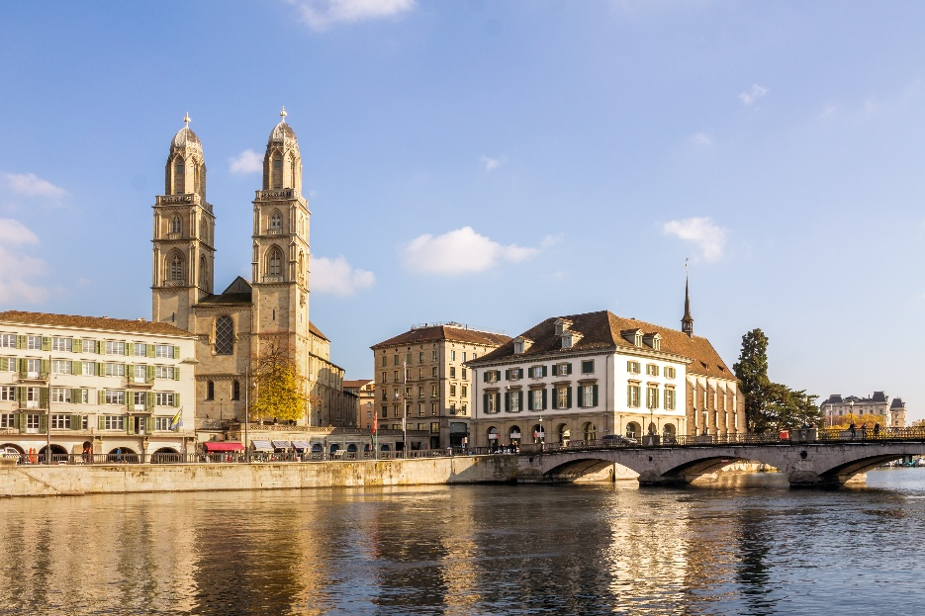
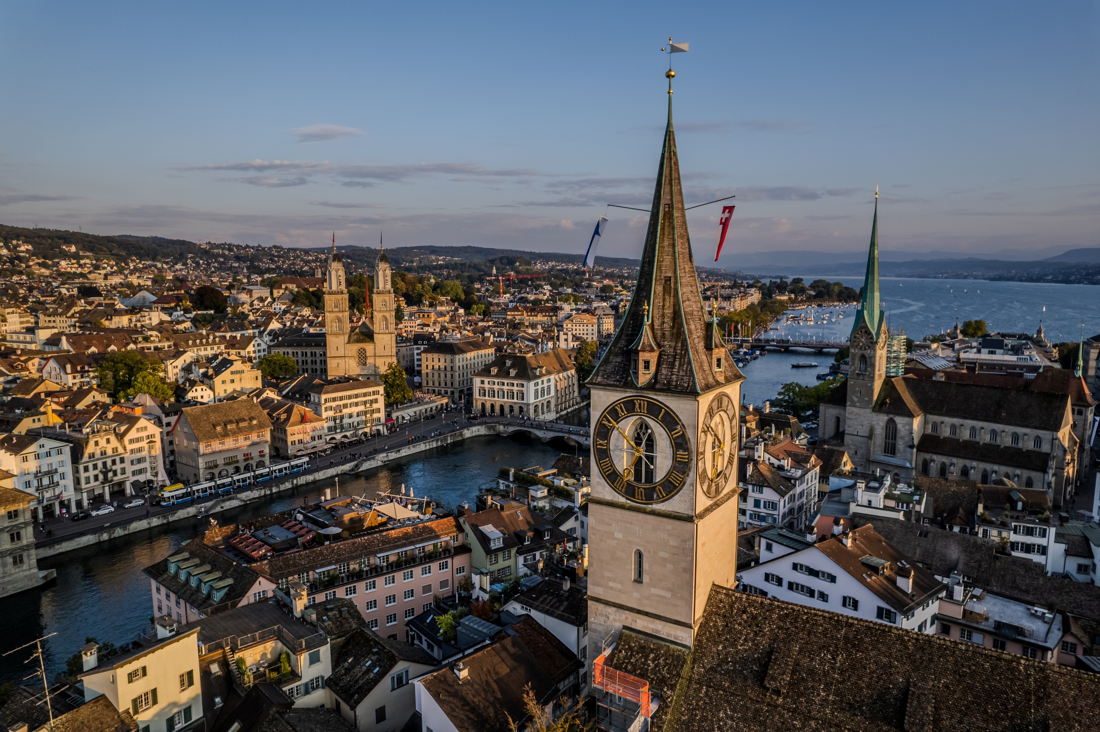
เที่ยง รับประทานอาหารกลางวัน (มื้อที่14)
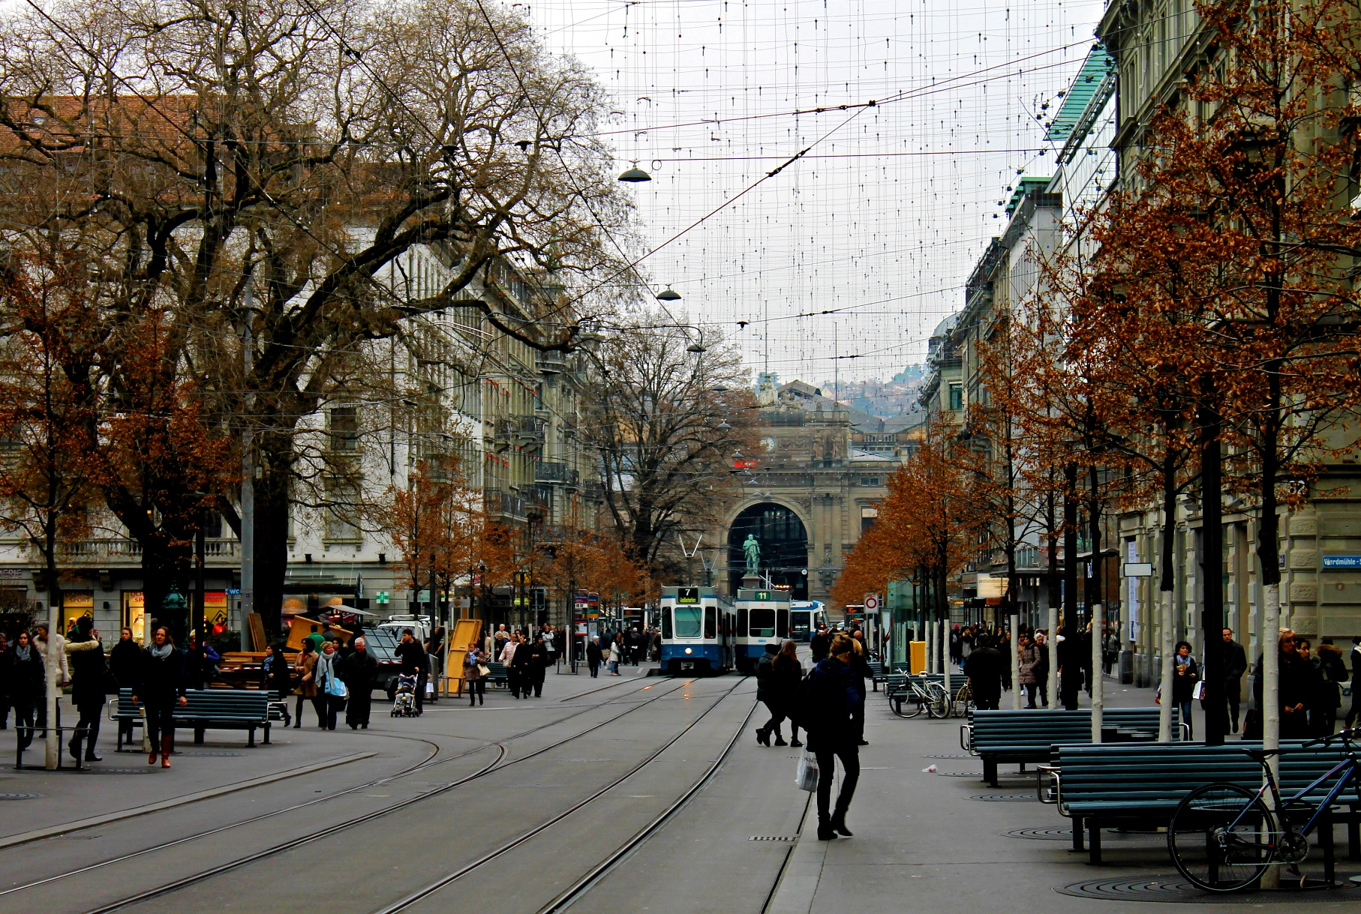
🛍️ 👠 เดินสับบนรันเวย์สายช้อปปิ้งระดับโลก... ถนนบาห์นโฮฟซตราเซอร์ (Bahnhofstrasse) แหล่งรวมสินค้าแบรนด์เนมชั้นนำและสถาบันการเงินระดับโลก อิสระให้ท่านเลือกซื้อสินค้าพรีเมียมท่ามกลางบรรยากาศสุดคลาสสิกบนถนนที่ได้ชื่อว่ามีค่าเช่าแพงที่สุดในโลก แลนด์มาร์คสำคัญที่สายช้อปห้ามพลาดเมื่อมาเยือนสวิตเซอร์แลนด์

ได้เวลาอันสมควรนำท่านเดินทางสู่ ท่าอากาศยานนานาชาติซูริค ประเทศสวิสเซอร์แลนด์ เพื่อเดินทางกลับสู่ ประเทศไทย
21.50 น. เดินทางกลับ ประเทศไทย โดยสายการบิน EMIRATES (EK) เที่ยวบินที่ EK086
วันที่แปด ท่าอากาศยานนานาชาติดูไบ สหรัฐอาหรับอามิเรตส์ ประเทศสหรัฐอาหรับเอมิเรต แวะพักเปลี่ยนเครื่อง –
ท่าอากาศยานนานาชาติสุวรรณภูมิ ประเทศไทย

07.05 น. เดินทางถึง ท่าอากาศยานนานาชาติดูไบ ประเทศสหรัฐอาหรับเอมิเรต แวะพักเปลี่ยนเครื่อง
09.30 น. เดินทางกลับกรุงเทพฯ โดยสายการบิน EMIRATES (EK) เที่ยวบินที่ EK372
18.40 น. เดินทางถึง ท่าอากาศยานนานาชาติสุวรรณภูมิ ประเทศไทย โดยสวัสดิภาพ

*******************************************************************************
หมายเหตุ* โปรแกรมอาจมีการสลับวันหรือเปลี่ยนแปลงไปตามความเหมาะสมโดยไม่แจ้งให้ทราบล่วงหน้า
ขึ้นอยู่กับตามสถานการณ์ท้องถิ่น สถานที่ท่องเที่ยว เทศกาล หรือ สภาพอากาศท้องถิ่น ณ เวลานั้น
ทั้งนี้การเปลี่ยนทางบริษัทจะคำนึงถึงประโยชน์และความปลอดภัยของทุกท่านเป็นหลักสำคัญ


** เนื่องจากโปรแกรมทัวร์เป็นช่วงคาบเกี่ยวฤดูใบไม้เปลี่ยนสีและฤดูหนาว
การสัมผัสความงดงามของธรรมชาติ การร่วงโรยและการเปลี่ยนสีของใบไม้ และการตกของหิมะไวหรือช้า ทั้งนี้ขึ้นอยู่กับสภาพอากาศในแต่ละปี



เงื่อนไขการให้บริการ

► การเดินทางครั้งนี้จะต้องมีจำนวน 15 ท่านขึ้นไป กรณีไม่ถึงจำนวนดังกล่าว
- จะส่งจอยน์ทัวร์กับบริษัทที่มีโปรแกรมใกล้เคียงกัน
- หรือเลื่อน หรือยกเลิกการออกเดินทาง โดยทางบริษัทจะทำการแจ้งให้ท่านทราบล่วงหน้าก่อนการเดินทาง 15 วัน
- หรือขอสงวนสิทธิ์ในการปรับราคาค่าบริการเพิ่ม (ในกรณีที่ผู้เดินทางไม่ถึง 15 ท่าน และท่านยังประสงค์เดินทางต่อ) โดยทางบริษัทจะทำการแจ้งให้ท่านทราบก่อนล่วงหน้า
► ในกรณีที่ลูกค้าต้องออกตั๋วโดยสารภายในประเทศ กรุณาติดต่อเจ้าหน้าที่ของบริษัทฯ ก่อนทุกครั้ง มิฉะนั้นทางบริษัทจะไม่รับผิดชอบใดๆ ทั้งสิ้น
► การจองทัวร์และชำระค่าบริการ
- กรุณาชำระค่ามัดจำ ท่านละ 30,000 บาท + ค่าบริการทำวีซ่า 6,900 บาท (36,900 บาท)
กรุณาส่งสำเนาหน้าพาสปอร์ตและแบบฟอร์มกรอกข้อมูลยื่นวีซ่าพร้อมเอกสารชำระมัดจำค่าทัวร์
- ค่าทัวร์ส่วนที่เหลือชำระ 20-25 วัน ก่อนออกเดินทาง กรณีบริษัทฯ ต้องออกตั๋วหรือวีซ่าออกใกล้วันเดินทางท่านจำเป็นต้องชำระค่าทัวร์ส่วนที่เหลือตามที่บริษัทกำหนดแจ้งเท่านั้น

**สำคัญ** สำเนาหน้าพาสปอร์ตผู้เดินทาง (จะต้องมีอายุเหลือมากกว่า 6 เดือน ก่อนหมดอายุนับจากวันเดินทางไป-กลับและจำนวนหน้าหนังสือเดินทางต้องเหลือว่างสำหรับติดวีซ่าไม่ต่ำกว่า 3 หน้า) **กรุณาตรวจสอบก่อนส่งให้บริษัทมิฉะนั้นทางบริษัทจะไม่รับผิดชอบกรณีพาสปอร์ตหมดอายุ ** กรุณาส่งพร้อมพร้อมหลักฐานการโอนเงินมัดจำเงื่อนไขการยกเลิกและคืนค่าทัวร์

เงื่อนไขการยกเลิก

1. กรณีที่นักท่องเที่ยวต้องการขอยกเลิกการเดินทาง
- ยกเลิกการเดินทาง 45 วันก่อนการเดินทางขึ้นไป คืนเงินทั้งหมด (ทางบริษัทฯ ขอเก็บค่าใช้จ่ายตามที่ เกิดขึ้นจริงเช่น ค่าวีซ่า ค่ามัดจำตั๋วเครื่องบิน ค่ามัดจำโรงแรม ค่าวีซ่า หรืออื่นๆ)
- ยกเลิกการเดินทาง 25-45 วันก่อนการเดินทาง คืนมัดจำ 50% (ทางบริษัทฯ ขอเก็บค่าใช้จ่ายตามที่เกิดขึ้น จริงเช่น ค่าวีซ่า ค่ามัดจำตั๋วเครื่องบิน ค่ามัดจำโรงแรม หรืออื่นๆ )
- ยกเลิกการเดินทางน้อยกว่า 25 วันก่อนการเดินทาง เก็บค่าใช้จ่ายทั้งหมดตามราคาทัวร์ที่ตามระบุในโปรแกรม
2. กรณีผู้เดินทางถูกปฏิเสธการเข้า-ออกประเทศ ทางบริษัทฯ ขอสงวนสิทธิ์ในการไม่คืนเงินค่าทัวร์ทั้งหมด
3. เมื่อท่านออกเดินทางไปกับคณะแล้ว ถ้าท่านงดการใช้บริการรายการใดรายการหนึ่ง หรือไม่เดินทาง พร้อมคณะถือว่าท่านสละสิทธิ์ ไม่อาจเรียกร้องค่าบริการและเงินมัดจำคืน ไม่ว่ากรณีใดๆ ทั้งสิ้น
4. กรณีเจ็บป่วย จนไม่สามารถเดินทางได้จะต้องมีใบรับรองแพทย์จากโรงพยาบาลรับรอง ทางบริษัทขอสงวนสิทธิ์เรียกเก็บค่าใช้จ่ายตามที่เกิดขึ้นจริง
5. กรณีวีซ่าถูกปฏิเสธจากสถานทูต (วีซ่าไม่ผ่าน) ทางบริษัทจะทำการเก็บค่าใช้จ่ายตามที่เกิดขึ้นจริงดังต่อไปนี้
- ค่าธรรมเนียมและค่าบริการยื่นวีซ่า ทางสถานทูตจะไม่คืนค่าธรรมเนียมใดๆทั้งสิ้นแม้ว่าจะผ่านหรือไม่ผ่านพิจารณา
- ค่ามัดจำตั๋วเครื่องบิน หรือค่าตั๋วเครื่องบิน (กรณีออกตั๋วเครื่องบินแล้ว) ซึ่งตั๋วเป็นเอกสารที่สำคัญในการยื่น วีซ่า หากท่านไม่ผ่านการพิจารณา ท่านจะเสียค่าตั๋วตามจริง
- ค่าห้องโรงแรมที่พัก ตามกฎท่านจะต้องโดนค่าห้องหากท่านไม่ปรากฏตัวตามวันที่เข้าพัก ทางโรงแรมจะยึดค่าห้อง ในทันที
- ค่าส่วนต่างในกรณีที่กรุ๊ปออกเดินทางไม่ครบตามจำนวน
6. ตามพระราชบัญญัติธุรกิจนําเที่ยวและมัคคุเทศก์ พ.ศ. 2551 หมวด 2 ธุรกิจนําเที่ยว การยกเลิกการเดินทางของนักท่องเที่ยว ผู้ประกอบธุรกิจนําเที่ยวมีค่าใช้จ่ายที่ได้จ่ายจริงเพื่อเตรียมการจัดนําเที่ยว ให้นํามาหักจากเงินค่าบริการที่ต้องจ่าย ทั้งนี้ ผู้ประกอบธุรกิจนําเที่ยวแสดงหลักฐานให้นักท่องเที่ยวทราบ เช่น ค่าวีซ่า ค่ามัดจำตั๋วเครื่องบิน ค่าโรงแรม หรืออื่นๆ
กรณีจองทัวร์วันหยุดเทศกาล วันหยุดนักขัตฤกษ์ วันหยุดยาวต่อเนื่อง
หากได้มีการแจ้งยกเลิกทัวร์ ทางบริษัทฯ ขอสงวนสิทธิ์เก็บค่าทัวร์ทั้งหมด โดยไม่มีเงื่อนไขใดๆ ทั้งสิ้น

(บริษัท ดำเนินการให้ กรณียกเลิกทั้งหมด หรืออย่างใดอย่างหนึ่ง ไม่สามารถรีฟันด์เป็นเงินหรือการบริการอื่นๆ ได้)
อัตราค่าบริการนี้ รวม

- ค่าตั๋วโดยสารเครื่องบินไป-กลับ ชั้นประหยัดพร้อมค่าภาษีสนามบินทุกแห่งตามรายการทัวร์ข้างต้น
- ค่าที่พักห้องละ 2-3 ท่าน ตามโรงแรมที่ระบุไว้ในรายการหรือ ระดับใกล้เคียงกัน
- ตั๋วกรุ๊ปไม่สามารถ Upgrade ที่นั่งเป็น Business Class ได้ และต้องเดินทางไป-กลับพร้อมตั๋วกรุ๊ปเท่านั้นไม่สามารถเลื่อนวันได้ ใน กรณีที่ท่านต้องการแยกวันเดินทางกลับหรือไปก่อน โปรดติดต่อเจ้าหน้าที่เพื่อสอบถามราคาอีกครั้ง และการจัดที่นั่งของผู้เดินทาง เป็นการจัดการภายในของสายการบิน ทางบริษัทไม่สามารถเข้าไปเพื่อแทรกแซงได้
- ค่าอาหาร ค่าเข้าชม และ ค่ายานพาหนะทุกชนิด ตามที่ระบุไว้ในรายการทัวร์ข้างต้น
- เจ้าหน้าที่บริษัทฯ คอยอำนวยความสะดวกตลอดการเดินทาง
- ค่าน้ำหนักกระเป๋า สัมภาระโหลดใต้ท้องเครื่อง 30 กิโลกรัม ถือขึ้นเครื่องได้ 7 กิโลกรัม และค่าประกันวินาศภัยเครื่องบินตามเงื่อนไขของแต่ละสายการบินที่มีการเรียกเก็บ และกรณีน้ำหนักสัมภาระเกินท่านต้องเสียค่าปรับตามที่สายการบินเรียกเก็บ
- การประกันการเดินทาง บริษัทฯ ได้จัดทำแผนประกันภัยการเดินทางสาหรับผู้เดินทางไปต่างประเทศ โดยแผนประกันจะครอบคลุมอุบัติเหตุต่างๆ และ เจ็บป่วย ซึ่งเกิดขึ้นภายในวันเดินทาง วงเงินคุ้มครองสูงสุด (1ล้านบาท) และลูกค้าต้องทำการรักษาในโรงพยาบาลที่ประกันครอบคลุมการรักษาเท่านั้น (เข้ารับรักษาในรูปแบบอื่นๆ ประกันจะไม่ครอบคลุม) ซึ่งสามารถศึกษาข้อมูลเพิ่มเติมจากเจ้าหน้าที่ได้ กรณีลูกค้าต้องการซื้อประกันเพิ่มวงเงินคุ้มครอง เพิ่มความคุ้มครอง สามารถแจ้งบริษัทฯซึ่งความคุ้มครองและข้อยกเว้นเป็นไปตามเงื่อนไขกรมธรรม์ประกันภัย **กรณีท่านต้องการซื้อความคุ้มครองเพิ่มเติมสามารถแจ้งความประสงค์มาที่บริษัทฯ**
- ค่ารถปรับอากาศนำเที่ยวตามระบุไว้ในรายการ พร้อมคนขับรถ (กฎหมายไม่อนุญาตให้คนขับรถเกิน 12 ช.ม./วัน)
- รวมภาษีมูลค่าเพิ่ม 7% และภาษีหัก ณ ที่จ่าย 3% (ค่าบริการเท่านั้น)

1. ค่าทำหนังสือเดินทางไทย และเอกสารต่างด้าวต่างๆ จากท่าน
อัตราค่าบริการนี้ ไม่รวม
2. ค่าบริการและยื่นวีซ่าเชงเก้น 6,900 บาท
3. ค่าใช้จ่ายอื่นๆ ที่นอกเหนือจากรายการระบุ อาทิเช่น ค่าอาหาร เครื่องดื่ม ค่าซักรีด ค่าโทรศัพท์ เป็นต้น
4. ค่าภาษีทุกรายการคิดจากยอดบริการ, ค่าภาษีเดินทาง (ถ้ามีการเรียกเก็บ)
5. ค่าภาษีน้ำมันที่สายการบินเรียกเก็บเพิ่มภายหลังจากทางบริษัทฯได้ออกตั๋วเครื่องบิน และได้ทำการขายโปรแกรมไปแล้ว *บริษัทฯ ขอสงวนสิทธิ์ในการปรับอัตราค่าบริการขึ้น เนื่องจากมีการปรับ ภาษีสนามบินขึ้นและ/หรือการปรับเปลี่ยนค่าเชอร์ชาร์จน้ำมัน จากสายการบิน โดยมิต้องแจ้งให้ทราบล่วงหน้า
6. ค่าพนักงานยกกระเป๋าที่โรงแรม
7. ค่าทิปไกด์ คนขับรถ และ City Tax ท่านละ 50 CHF /ท่าน
กรณีวีซ่าไม่ได้รับการอนุมัติจากสถานทูต (วีซ่าไม่ผ่าน) และท่านได้ชำระค่าทัวร์มาแล้ว ทางบริษัทขอเก็บเฉพาะค่าใช้จ่ายที่เกิดขึ้นจริง เช่นค่าวีซ่าและค่าบริการยื่นวีซ่า/ค่ามัดจำตั๋วเครื่องบิน

เงื่อนไขโรงแรมที่พัก
- เนื่องจากการวางแผนผังห้องพักของแต่ละโรงแรมแตกต่างกัน จึงอาจทำให้ห้องพักแบบห้องเดี่ยว (Single) ,ห้องคู่ (Twin/Double) และห้องพักแบบ 3 ท่าน (Triple Room) ห้องพักต่างประเภทอาจจะไม่ติดกันและบางโรงแรม อาจจะไม่มีห้องพักแบบ 3 ท่าน แต่อาจจะได้เป็น 1 เตียงใหญ่กับ 1 เตียงพับเสริม
- กรณีพัก 3 ท่าน หากวันที่เข้าพักโรงแรมไม่มีห้อง Triple room (ห้องพัก 3ท่าน) หรือ เตียงเสริม หรือ SOFA BED จำเป็นต้องแยกพัก 2 ห้อง เป็น 1 Twin room (ห้องพัก 2 ท่าน) + 1 Single room (ห้องพักเดี่ยว) ซึ่งท่านจะต้องชำระค่าพักเดี่ยวเพิ่ม เนื่องจากบางโรงแรมอาจจะมี 1 เตียงใหญ่ และไม่สามารถเสริมเตียงได้
- โรงแรมในยุโรปที่มีลักษณะเป็น Traditional Building ห้องที่เป็นห้องเดี่ยวอาจเป็นห้องที่มีขนาดกะทัดรัต
ไม่มีอ่างอาบน้ำ ขึ้นอยู่กับการออกแบบของแต่ละโรงแรมนั้นๆ และห้องแต่ละห้องอาจมีลักษณะแตกต่างกัน ห้องพักต่างประเภทอาจจะไม่ติดกันหรืออยู่คนละชั้น
- กรณีห้องพักในเมืองที่ระบุไว้ในโปรแกรมมีเทศกาลวันหยุด มีงานแฟร์ต่างๆ บริษัทขอจัดที่พักในเมืองใกล้เคียงแทน
- โรงแรมที่พักส่วนใหญ่ในยุโรปไม่มีเครื่องปรับอากาศที่สามารถปรับควบคุมความเย็นได้ภายในห้องพัก เนื่องจากสภาพภูมิอากาศหนาวเย็นเกือบทั้งปี

หมายเหตุ : กรุณาอ่านศึกษารายละเอียดทั้งหมดก่อนทำการจอง เพื่อความถูกต้องและความเข้าใจตรงกันระหว่างท่านลูกค้าและบริษัทฯ และเมื่อท่านตกลงชำระเงินมัดจำหรือค่าทัวร์ทั้งหมดกับทางบริษัทฯ แล้ว ทางบริษัทฯ จะถือว่าท่านได้ยอมรับเงื่อนไขข้อตกลงต่างๆ ทั้งหมด
หมายเหตุ

1. บริษัทฯ ขอสงวนสิทธิ์ที่จะเลื่อนการเดินทางหรือปรับราคาค่าบริการขึ้นในกรณีที่มีผู้ร่วมคณะไม่ถึง 15 ท่าน
2. ขอสงวนสิทธิ์การเก็บค่าน้ำมันและภาษีสนามบินทุกแห่งเพิ่ม หากสายการบินมีการปรับขึ้นก่อนวันเดินทาง *บริษัทฯ ขอสงวนสิทธิ์ในการปรับอัตราค่าบริการขึ้น เนื่องจากมีการปรับ ภาษีสนามบินขึ้นและ/หรือการปรับเปลี่ยนค่าเชอร์ชาร์จน้ำมัน จากสายการบิน โดยมิต้องแจ้งให้ทราบล่วงหน้า
3. บริษัทฯ ขอสงวนสิทธิ์ในการเปลี่ยนเที่ยวบิน โดยมิต้องแจ้งให้ทราบล่วงหน้าอันเนื่องจากสาเหตุต่างๆ
4. บริษัทฯ จะไม่รับผิดชอบใดๆ ทั้งสิ้น หากเกิดกรณีความล่าช้าจากสายการบิน, การยกเลิกบิน, การประท้วง, การนัดหยุดงาน, การก่อการจลาจล, ภัยธรรมชาติ, การนำสิ่งของผิดกฎหมาย ซึ่งอยู่นอกเหนือความรับผิดชอบของบริษัทฯ
5. บริษัทฯ จะไม่รับผิดชอบใดๆ ทั้งสิ้น หากเกิดสิ่งของสูญหาย อันเนื่องเกิดจากความประมาทของท่าน, เกิดจากการโจรกรรม และ อุบัติเหตุจากความประมาทของนักท่องเที่ยวเอง
6. เมื่อท่านตกลงชำระเงินมัดจำหรือค่าทัวร์ทั้งหมดกับทางบริษัทฯ แล้ว ทางบริษัทฯ จะถือว่าท่านได้ยอมรับเงื่อนไขข้อตกลงต่างๆ ทั้งหมด
7. รายการนี้เป็นเพียงข้อเสนอที่ต้องได้รับการยืนยันจากบริษัทฯ อีกครั้งหนึ่ง หลังจากได้สำรองโรงแรมที่พักในต่างประเทศเรียบร้อยแล้ว โดยโรงแรมจัดในระดับใกล้เคียงกัน ซึ่งอาจจะปรับเปลี่ยนตามที่ระบุในโปรแกรม
8. การจัดการเรื่องห้องพัก เป็นสิทธิ์ของโรงแรมในการจัดห้องให้กับกรุ๊ปที่เข้าพัก โดยมีห้องพักสำหรับผู้สูบบุหรี่/ปลอดบุหรี่ได้ โดยอาจจะขอเปลี่ยนห้องได้ตามความประสงค์ของผู้ที่พัก ทั้งนี้ขึ้นอยู่กับความพร้อมให้บริการของโรงแรม และไม่สามารถรับประกันได้
9. กรณีผู้เดินทางต้องการความช่วยเหลือเป็นพิเศษ อาทิเช่น ใช้วิลแชร์ กรุณาแจ้งบริษัทฯ อย่างน้อย 14 วัน ก่อนการเดินทาง มิฉะนั้น บริษัทฯไม่สามารถจัดการได้ล่วงหน้าได้
10. มัคคุเทศก์ พนักงานและตัวแทนของผู้จัด ไม่มีสิทธิ์ในการให้คำสัญญาใดๆ ทั้งสิ้นแทนผู้จัด นอกจากมีเอกสารลงนามโดยผู้มีอำนาจของผู้จัดกำกับเท่านั้น
11. ผู้จัดจะไม่รับผิดชอบและไม่สามารถคืนค่าใช้จ่ายต่างๆ ได้เนื่องจากเป็นการเหมาจ่ายกับตัวแทนต่างๆ ในกรณีที่ผู้เดินทางไม่ผ่านการพิจารณาในการตรวจคนเข้าเมือง-ออกเมือง ไม่ว่าจะเป็นกองตรวจคนเข้าเมืองหรือกรมแรงงานของทุกประเทศในรายการท่องเที่ยว อันเนื่องมาจากการกระทำที่ส่อไปในทางผิดกฎหมาย การหลบหนี เข้าออกเมือง เอกสารเดินทางไม่ถูกต้อง หรือ การถูกปฏิเสธในกรณีอื่นๆ
12.การประกันการเดินทาง บริษัทฯ ได้จัดทำแผนประกันภัยการเดินทางสาหรับผู้เดินทางไปต่างประเทศ โดยแผนประกันจะครอบคลุมอุบัติเหตุต่างๆ และ เจ็บป่วย ซึ่งเกิดขึ้นภายในวันเดินทาง วงเงินคุ้มครองสูงสุด (1ล้านบาท) และลูกค้าต้องทำการรักษาในโรงพยาบาลที่ประกันครอบคลุมการรักษาเท่านั้น (เข้ารับรักษาในรูปแบบอื่นๆ ประกันจะไม่ครอบคลุม) ซึ่งสามารถศึกษาข้อมูลเพิ่มเติมจากเจ้าหน้าที่ได้ กรณีลูกค้าต้องการซื้อประกันเพิ่มวงเงินคุ้มครอง เพิ่มความคุ้มครอง สามารถแจ้งบริษัทฯซึ่งความคุ้มครองและข้อยกเว้นเป็นไปตามเงื่อนไขกรมธรรม์ประกันภัย **กรณีท่านต้องการซื้อความคุ้มครองเพิ่มเติมสามารถแจ้งความประสงค์มาที่บริษัทฯ**
13. มัคคุเทศก์ พนักงานและตัวแทนของผู้จัด ไม่มีสิทธิ์ในการให้คำสัญญาใดๆ ทั้งสิ้นแทนผู้จัด นอกจากมีเอกสารลงนามโดยผู้มีอำนาจของผู้จัดกำกับเท่านั้น
14. ผู้จัดจะไม่รับผิดชอบและไม่สามารถคืนค่าใช้จ่ายต่างๆ ได้เนื่องจากเป็นการเหมาจ่ายกับตัวแทนต่างๆ ในกรณีที่ผู้เดินทางไม่ผ่านการพิจารณาในการตรวจคนเข้าเมือง-ออกเมืองไม่ว่าจะเป็นกองตรวจคนเข้าเมืองหรือกรมแรงงานของทุกประเทศในรายการท่องเที่ยว อันเนื่องมาจากการกระทำที่ส่อไปในทางผิดกฎหมาย การหลบหนี เข้าออกเมือง เอกสารเดินทางไม่ถูกต้อง หรือ การถูกปฏิเสธในกรณีอื่นๆ

เอกสารประกอบการยื่นคำร้องขอวีซ่าเชงเก้น
ระยะเวลาดำเนินการพิจารณาวีซ่า 15 - 30 วันทำการ
ผู้สมัครต้องเดินทางมาแสดงตัว และสแกนลายนิ้วมือ ตามวันเวลานัดหมายยื่นวีซ่า
โปรดดำเนินการตามคำแนะนำของเจ้าหน้าที่ เนื่องจากสถานทูตมีการเปลี่ยนแปลงข้อกำหนดเงื่อนไขรวมถึงเอกสารที่ใช้สำหรับยื่นคำร้องขอวีซ่าอยู่เป็นประจำ

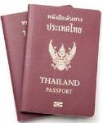
- หนังสือเดินทางเล่มปัจจุบัน (Passport) เล่มจริง และสำเนา 2 ชุด
- มีอายุไม่น้อยกว่า 6 เดือน ก่อนวันหมดอายุ โดยนับจากวันที่เดินทางกลับมาถึงประเทศไทย
- มีจำนวนหน้าคงเหลือ ไม่น้อยกว่า 3 หน้า เพื่อให้ทางสถานทูตประทับหน้าวีซ่า
หมายเหตุ: หากหนังสือเดินทางเล่มเก่าของท่าน เคยได้รับวีซ่าเชงเก้น, สหราชอาณาจักร, อเมริกา และแคนาดา กรุณาถ่ายสำเนาหน้าพาสปอร์ตหนังสือเดินทางเล่มเก่า และสำเนาหน้าวีซ่าที่เคยได้รับ จัดส่งให้กับทางบริษัทฯ

- รูปถ่าย จำนวน 2 ใบ (Photo)
ถ่ายภาพสี ใบหน้ามองตรง ฉากหลังสีขาว (ขนาด 1.5 x 2 นิ้ว หรือ 3.5 x 4.5 เซนติเมตร)
รูปถ่ายมีอายุไม่เกิน 6 เดือน ห้ามตกแต่งรูป, ห้ามสวมแว่นตา, ห้ามใส่เครื่องประดับ, ห้ามใส่คอนแทคเลนส์, ห้ามเห็นฟันโดยเด็ดขาด รูปถ่ายต้องเปิดให้เห็นหน้าผาก และเห็นใบหูชัดเจน โดยต้องเป็นรูปที่ถ่ายจากร้านถ่ายรูปเท่านั้น (ใบหน้าใหญ่ ชัดเจน 70-80 % ของขนาดภาพ)

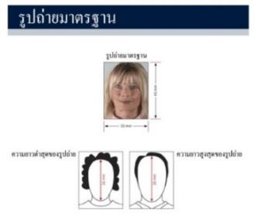
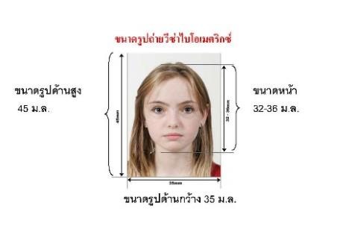
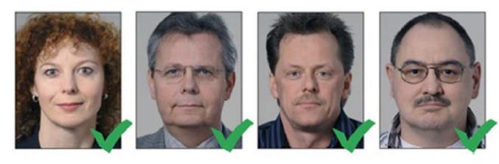

ห้ามขีดเขียน แม็ก หรือใช้คลิปลวดหนีบกระดาษ โดยเด็ดขาด
ซึ่งอาจส่งผลให้รูปถ่ายชำรุด และไม่สามารถใช้งานได้

- เอกสารส่วนตัว (Personal evidence) ถ่ายสำเนาอย่างละ 1 ชุด พร้อมแปลเป็นภาษาอังกฤษ
      - สำเนาทะเบียนบ้าน
      - สำเนาบัตรประจำตัวประชาชน
      - สำเนาบัตรข้าราชการ
      - สำเนาสูติบัตร (กรณีอายุต่ำกว่า 18 ปี)
      - สำเนาทะเบียนสมรส / สำเนาทะเบียนหย่า / สำเนาใบมรณบัตร (กรณีคู่สมรสเสียชีวิต)
      - สำเนาใบเปลี่ยนชื่อ - นามสกุล (จำเป็น หากเคยมีการเปลี่ยนแปลง)

- กรณีผู้เดินทางอายุต่ำกว่า 18 ปี (บิดาและมารดา เดินทางไปด้วย) จำเป็นต้องยื่นเอกสารเพิ่ม พร้อมแปลเป็นภาษาอังกฤษ ดังนี้
- สำเนาทะเบียนบ้าน (ของบิดาและมารดา ที่มีอำนาจปกครองบุตร ตามกฎหมาย)
- สำเนาทะเบียนสมรส/สำเนาทะเบียนหย่า/สำเนาใบมรณบัตร (ของบิดาและมารดา ที่มีอำนาจปกครองบุตร ตามกฎหมาย)

- กรณีผู้เดินทางอายุต่ำกว่า 18 ปี (บิดา/มารดา ไม่ได้เดินทางด้วย) จำเป็นต้องยื่นเอกสารเพิ่ม พร้อมแปลเป็นภาษาอังกฤษ ดังนี้
- สำเนาทะเบียนบ้าน (ของบิดาและมารดา ที่มีอำนาจปกครองบุตร ตามกฎหมาย)
- สำเนาหนังสือเดินทางของบิดาและมารดา
- สำเนาทะเบียนสมรส/สำเนาทะเบียนหย่า/สำเนาใบมรณบัตร (ของบิดาและมารดา ที่มีอำนาจปกครองบุตร ตามกฎหมาย)
- หนังสือให้ความยินยอม / ยินยอมให้บุตรเดินทาง (Letter of Consent)
จากบิดาและมารดา ผู้มีอำนาจปกครองบุตรตามกฎหมาย (ฉบับภาษาไทย และฉบับภาษาอังกฤษ)
    - กรณีที่เดินทางไปกับบิดาเพียงผู้เดียว จะต้องมีหนังสือรับรองยินยอมให้บุตรเดินทางจากมารดา
    - กรณีที่เดินทางกับมารดาเพียงผู้เดียว จะต้องมีหนังสือรับรองยินยอมให้บุตรเดินทางจากบิดา
    - กรณีที่เดินทางกับบุคคลอื่นที่ไม่ใช่บิดา - มารดา จะต้องมีหนังสือรับรองยินยอมให้บุตรเดินทางกับบุคคลที่สาม พร้อมกับยินยอมสนับสนุนค่าใช้จ่ายการเดินทางให้กับบุตรที่เดินทาง
    - หนังสือยินยอมให้บุตรเดินทางสามารถขอได้ที่สำนักงานเขต/อำเภอ ที่ท่านอาศัยอยู่ โดยมีนายอำเภอหรือผู้อำนวยการเขต ลงนามและประทับตรารับรองอย่างถูกต้องตามกฎหมาย จากนั้นนำส่งให้กรมการกงสุล กระทรวงการต่างประเทศ รับรองนิติกรณ์ให้เรียบร้อย ก่อนนำส่งบริษัททัวร์
    - กรณีบิดา-มารดาหย่าร้างกัน จะต้องแนบสำเนาทะเบียนหย่า ที่มีการระบุชื่อผู้มีอำนาจปกครองบุตรอย่างชัดเจน

ในวันนัดหมายแสดงตัวยื่นคำร้องขอวีซ่า บิดาและมารดา ผู้มีอำนาจปกครองบุตรตามกฎหมาย
จำเป็นต้องไปแสดงตัว พร้อมกับบุตร / ธิดา (ผู้เดินทาง) และเซ็นเอกสารต่อหน้าเจ้าหน้าที่

- หลักฐานการงาน / หนังสือรับรองการทำงาน (Proof of Work)
4.1 กรณีเป็นพนักงานทั่วไป ทั้งภาครัฐและเอกชน ใช้หนังสือรับรองการทำงาน ฉบับจริง จากหน่วยงานที่ทำงานปัจจุบัน ระบุตำแหน่งงาน, เงินเดือนที่ได้รับ, วัน เดือน ปี ที่เริ่มทำงาน, และช่วงเวลาที่ลางานไปเที่ยว
(ควรครอบคลุมตามโปรแกรมการเดินทาง) โดยไม่ต้องระบุชื่อประเทศ ให้ใช้เป็น Travel, Vacation, Europe
พร้อมประทับตราบริษัท และลงนามผู้มีอำนาจอย่างชัดเจน
(เอกสารมีอายุไม่เกิน 30 วัน ก่อนวันยื่นคำร้องขอวีซ่า และจำเป็นต้องเป็นภาษาอังกฤษ สะกดชื่อ-สกุล ตรงตามหนังสือเดินทาง เท่านั้น)

4.2 กรณีที่เป็นเจ้าของกิจการ
ใช้สำเนาใบทะเบียนการค้า (พค.0403) หรือสำเนาหนังสือรับรองการจดทะเบียนบริษัท (DBD) ที่ระบุชื่อผู้เดินทางอยู่ด้วย (คัดสำเนาเอกสารไม่เกิน 90 วัน ก่อนวันยื่นคำร้องขอวีซ่า พร้อมแปลเป็นภาษาอังกฤษ)

4.3 กรณีที่เป็นนักเรียน/นักศึกษา
ใช้หนังสือรับรองการศึกษา ฉบับจริง จากสถานศึกษาเท่านั้น
สถานทูตไม่รับพิจารณาบัตรนักเรียน, ใบประกาศนียบัตร และใบรับรองผลการเรียน
(เอกสารมีอายุไม่เกิน 30 วัน ก่อนวันยื่นคำร้องขอวีซ่า และจำเป็นต้องเป็นภาษาอังกฤษ สะกดชื่อ-สกุล ตรงตามหนังสือเดินทาง เท่านั้น)

4.4 กรณีที่เป็นแม่บ้าน
ใช้สำเนาทะเบียนสมรส/สำเนาใบมรณบัตร (กรณีคู่สมรสเสียชีวิต), หลักฐานการเงินของตนเองหรือสามี ในกรณีที่ไม่ได้เดินทางร่วมกันกับสามี จำเป็นต้องมีจดหมายรับรองค่าใช้จ่ายจากสามี (Sponsor Letter) ระบุชื่อ-สกุล ของสามีและบุตร ที่มีความสัมพันธ์ร่วมกัน (ผู้สมัคร จำเป็นต้องเขียนจดหมายชี้แจง บรรยายเป็นภาษาอังกฤษเท่านั้น)

4.5 กรณีกิจการที่ไม่ได้จดทะเบียน อาทิเช่น อาชีพอิสระ (Freelance), ธุรกิจขายสินค้าออนไลน์ ฯลฯ
จำเป็นต้องเขียนจดหมายแนะนำตนเองเป็นภาษาอังกฤษ ชี้แจงรายละเอียดการทำงาน แหล่งที่มาของรายได้ พร้อมแนบหลักฐานหรือเอกสารประกอบการพิจารณา เช่น รูปถ่าย, สัญญาเช่า, สัญญาซื้อขาย, ใบเสร็จรับเงิน, โฉนดที่ดิน, หลักฐานอ้างอิงอื่นๆ (หลักฐานที่แนบประกอบการพิจารณาทั้งหมด จำเป็นต้องแปลเป็นภาษาอังกฤษ)

- หลักฐานการเงิน (Financial evidence)

Bank Certificate & Bank Statement บัญชีออมทรัพย์ / สะสมทรัพย์ (Saving Account)
จำเป็นต้องขอเอกสารจากธนาคาร สะกด ชื่อ-นามสกุล เป็นภาษาอังกฤษ ตรงกับหนังสือเดินทางเล่มปัจจุบันที่ใช้ยื่นวีซ่า
และลงนามเจ้าหน้าที่ธนาคาร พร้อมประทับตราสำคัญ จากธนาคาร เท่านั้น !!!!!
ควรแสดงบัญชีที่ท่านได้รับเงินเดือน และหรือ บัญชีมีการเคลื่อนไหวสม่ำเสมอ
(สถานเอกอัครราชทูต ไม่รับพิจารณาบัญชีที่ยกยอดใหญ่ และบัญชีที่ไม่ค่อยมีการเคลื่อนไหว)

5.1 กรณีออกค่าใช้จ่ายเอง จำเป็นต้องใช้เอกสาร ดังต่อไปนี้
5.1.1 Bank Certificate หนังสือรับรองฐานะการเงินจากธนาคาร ระบุสกุลเงิน EUR
5.1.2 Bank Statement รายการเดินบัญชีย้อนหลัง 3-6 เดือน จากธนาคาร (1 ชุด / ผู้สมัคร 1 ท่าน)
กรุณาเลือกบัญชีที่มีประวัติการเดินบัญชีที่สมบูรณ์ มียอดเงิน เข้า-ออก สม่ำเสมอ และมียอดเงินคงเหลืออยู่ในบัญชีไม่ต่ำกว่า 6 หลัก เพื่อแสดงให้เห็นว่ามีฐานะทางการเงินเพียงพอ ครอบคลุมกับค่าใช้จ่ายได้อย่างไม่เดือดร้อนเมื่อท่านเดินทางกลับสู่ภูมิลำเนา
  - กรณีผู้เดินทางไม่ได้ออกค่าใช้จ่ายเอง มีผู้สนับสนุนค่าใช้จ่าย
**สำหรับผู้ที่มีอายุ 18 ปีขึ้นไป จำเป็นต้องแสดงเอกสารทางการเงินของตนเองด้วย ถึงแม้จะมีผู้สนับสนุนค่าใช้จ่ายให้ก็ตาม**
5.2.1 Bank Guarantee หนังสือรับรองฐานะทางการเงินจากธนาคาร เพื่อสนับสนุนค่าใช้จ่ายให้กับบุคคลอื่น
(ระบุชื่อเจ้าของบัญชีผู้ให้การสนับสนุนและผู้สมัคร เป็นภาษาอังกฤษ ตรงกับหนังสือเดินทางเล่มปัจจุบันที่ใช้เดินทาง)

5.2.2 Bank Statement รายการเดินบัญชีย้อนหลัง 3-6 เดือน ของผู้ให้การสนับสนุน (1 ชุด / ผู้สมัคร 1 ท่าน)
กรุณาเลือกบัญชีที่มีประวัติการเดินบัญชีที่สมบูรณ์ มียอดเงิน เข้า-ออก สม่ำเสมอ และมียอดเงินคงเหลืออยู่ในบัญชีไม่ต่ำกว่า 6 หลัก เพื่อแสดงให้เห็นว่ามีฐานะทางการเงินเพียงพอ ครอบคลุมกับค่าใช้จ่ายได้อย่างไม่เดือดร้อนเมื่อท่านเดินทางกลับสู่ภูมิลำเนา
5.2.3 Sponsor Letter ผู้ให้การสนับสนุน จำเป็นต้องเขียนจดหมายชี้แจงความสัมพันธ์ระหว่างกันเป็นภาษาอังกฤษ พร้อมระบุวัตถุประสงค์ในการสนับสนุน และวันเดินทางที่ไปท่องเที่ยวตามโปรแกรมทัวร์
(โปรดติดต่อบริษัท เพื่อขอดูตัวอย่าง)

หมายเหตุ: สำหรับบางประเทศ อาทิเช่น อิตาลี สาธารณรัฐเช็ก ฯลฯ
ผู้ที่สนับสนุนค่าใช้จ่ายให้ผู้เดินทางได้ จะต้องเป็น บิดา, มารดา, พี่-น้อง ที่มีสายเลือดเดียวกัน หรือสามีภรรยา (จดทะเบียนสมรส) เท่านั้น !!
กรุณาระบุ ชื่อ-สกุล ลงในจดหมายชี้แจงเป็นภาษาอังกฤษ และสะกดชื่อ - นามสกุล ให้ตรงกับหนังสือเดินทางที่ใช้เดินทาง
ขอความร่วมมือผู้สมัคร ห้ามดำเนินการ จัดเตรียมหรือขอเอกสาร
จากธนาคาร และหน่วยงานที่ทำงาน จนกว่าจะทราบกำหนดการนัดหมายยื่นวีซ่า จากบริษัทฯ
เนื่องจากเอกสารบางอย่างมีอายุเพียง 7 - 15 วันทำการ (นับย้อนจากวันที่ท่านแสดงตัวยื่นวีซ่า)
อาจส่งผลให้เอกสารที่ท่านจัดเตรียมไว้นั้น ไม่สามารถใช้ยื่นคำร้องขอวีซ่าได้

- ใบตรวจเอกสาร และ แบบฟอร์มกรอกข้อมูลส่วนตัว สำหรับยื่นคำร้องขอวีซ่าเชงเก้น
เพื่อประโยชน์ในการยื่นวีซ่า กรุณากรอกแบบฟอร์มสำหรับยื่นวีซ่าให้ตรงกับข้อมูลความเป็นจริง เนื่องจากบริษัทฯ ต้องนำส่งข้อมูลให้กับทางสถานทูตพิจารณา เพื่ออนุมัติคำร้องขอวีซ่า และทางบริษัทฯ ไม่สามารถกรอกประวัติ/ข้อมูลส่วนตัวแทนผู้สมัครได้ หากสถานทูตตรวจพบว่าข้อมูลของท่านเป็นเท็จ/ข้อมูลไม่ถูกต้องกับความเป็นจริง ท่านอาจถูกปฏิเสธวีซ่า หรืออาจส่งผลให้ระยะเวลาดำเนินการพิจารณาเอกสารล่าช้ามากยิ่งขึ้น
เมื่อท่านชำระเงินมัดจำค่าทัวร์เรียบร้อย กรุณากรอกข้อมูลในแบบฟอร์มให้เรียบร้อย และจัดส่งให้กับบริษัททันที หากดำเนินการล่าช้า อาจส่งผลต่อกระบวนการพิจารณาวีซ่า และบริษัทขอสงวนสิทธิ์ไม่รับผิดชอบทุกกรณี
การบิดเบือนข้อเท็จจริงประการใดก็ตาม อาจจะถูกระงับมิให้เดินทางเข้าประเทศในกลุ่มเชงเก้นเป็นการถาวร และถึงแม้ว่าท่านจะถูกปฏิเสธวีซ่า สถานทูตไม่คืนค่าธรรมเนียมที่ท่านได้ชำระไปแล้วทุกกรณี
หากถูกปฏิเสธวีซ่า และมีความประสงค์ที่จะยื่นคำร้องขอวีซ่าใหม่ ผู้สมัครต้องชำระค่าธรรมเนียมใหม่ทุกครั้ง
บางกรณี สถานทูตอาจมีการโทรหาหรือสุ่มเรียกสัมภาษณ์ผู้สมัครบางท่าน ทางบริษัทขอความร่วมมือในการเชิญท่านไปสัมภาษณ์ตามที่สถานทูตนัดหมาย (โปรดแต่งกายสุภาพ) ทั้งนี้บริษัทจะส่งเจ้าหน้าที่เพื่อไปอำนวยความสะดวกแก่ท่าน ตลอดทั้งช่วยประสานงานกับทางการสถานทูต และหากสถานทูตมีความประสงค์ขอเอกสารเพิ่มเติมจากทางบริษัท ขอความร่วมมือให้ท่านจัดส่งเอกสารดังกล่าวให้กับทางบริษัท เพื่อนำส่งสถานทูตเช่นกัน
บางกรณี ในช่วงเวลาการพิจารณาคำร้องขอวีซ่า 15 วันทำการ สถานกงสุล/สถานทูต จะโทรศัพท์สอบถามข้อมูล หรือขอเอกสารเพิ่มเติมจากผู้สมัครวีซ่าโดยตรง กรุณารับเบอร์โทรศัพท์ที่ท่านอาจจะไม่รู้จัก เพราะหากขาดการติดต่อ อาจส่งผลให้สถานทูตเพิกถอนการพิจารณาวีซ่าของท่าน และอาจถูกปฎิเสธคำร้องขอวีซ่า
ในช่วง หลังจากที่ท่านยื่นคำร้องขอวีซ่าแล้วนั้น ทางบริษัทขอความร่วมมือในการเชิญท่านไปสัมภาษณ์ตามที่สถานทูตนัดหมาย (โปรดแต่งกายสุภาพ) ทั้งนี้บริษัทจะส่งเจ้าหน้าที่เพื่อไปอำนวยความสะดวกแก่ท่าน ตลอดทั้งช่วยประสานงานกับทางการสถานทูต และหากสถานทูตมีความประสงค์ขอเอกสารเพิ่มเติมจากทางบริษัท ขอความร่วมมือให้ท่านจัดส่งเอกสารดังกล่าวให้กับทางบริษัท เพื่อนำส่งสถานทูตเช่นกัน
กรณียกเลิกการเดินทาง ภายหลังจากได้รับวีซ่าแล้ว ทางบริษัทฯ ขอสงวนสิทธิ์นำเรียนสถานทูตเพื่อพิจารณาต่อวีซ่าของท่าน เนื่องจากการขอวีซ่าในแต่ละประเทศจะถูกบันทึกไว้เป็นสถิติในนามของบริษัทฯ

เอกสารทุกฉบับที่ใช้ประกอบการยื่นคำร้องขอวีซ่า ต้องแปลเป็นภาษาอังกฤษเท่านั้น !!
พร้อมแนบคู่กับสำเนาฉบับภาษาไทย (โดยไม่จำเป็นต้องเซ็นรับรองสำเนาถูกต้อง)
เพื่อความสะดวกในการยื่นวีซ่า กรุณาจัดเตรียมเอกสารให้สมบูรณ์
Checklist for Visa Application
(เช็คลิสต์สำหรับตรวจเอกสาร)
กรุณาระบุ ชื่อ รหัส รายการทัวร์ และวันที่เดินทาง
พร้อมกรอกข้อมูล ก่อนนำเอกสารส่งบริษัทฯ

โปรแกรมทัวร์ : วันที่เดินทาง :
ชื่อ-สกุล ผู้สมัครวีซ่า (ENG) : บริษัทที่จองทัวร์ :
เอกสารประกอบการขอสมัครวีซ่า  สำหรับนำส่งบริษัททัวร์ | ฉบับจริง  (ชุด) | สำเนา  (ชุด) | หมายเหตุ  อื่นๆ
Passport (หนังสือเดินทาง เล่มปัจจุบัน)
Passport (หนังสือเดินทาง เล่มเก่า) ถ้ามี โปรดระบุจำนวน ....... เล่ม
Photo (รูปถ่าย)
Certificate of Employment (หนังสือรับรองสถานะการทำงาน)
Certificate of Study (หนังสือรับรองสถานะการศึกษา)
Bank Certificate (หนังสือรับรองฐานะทางการเงิน จากธนาคาร)
Bank Statement (รายการเดินบัญชีย้อนหลัง 6 เดือน จากธนาคาร)
Visa Application (ใบสมัครวีซ่า เซ็นชื่อเหมือนหนังสือเดินทาง)
เอกสารส่วนตัว
- สำเนา ใบสูติบัตร (กรณีเด็กอายุต่ำกว่า 18 ปี)
- สำเนา ทะเบียนบ้าน
- สำเนา ทะเบียนสมรส
- สำเนา ทะเบียนหย่า
- สำเนา ใบเปลี่ยนชื่อ
- สำเนา ใบเปลี่ยนนามสกุล
- สำเนา บัตรประจำตัวประชาชน
- สำเนา บัตรข้าราชการ

Date วัน/เดือน/ปี ที่จัดส่ง: Application’s Signature เซ็นชื่อเหมือนหนังสือเดินทาง:

หมายเหตุ: โปรดตรวจสอบความถูกต้อง ก่อนลงนาม และนำเอกสารส่งให้กับบริษัททัวร์ ตามลำดับ
ทั้งนี้ บริษัทขอสงวนสิทธิ์ในการตรวจรับเอกสาร โดยอ้างอิงจากใบ Checklist ที่ผู้สมัครจัดส่งมาเท่านั้น

แบบฟอร์มกรอกข้อมูลส่วนตัว ยื่นคำร้องขอสมัครวีซ่าเชงเก้น

โปรดกรอกรายละเอียดให้ครบถ้วน เพื่อประโยชน์ในการยื่นวีซ่าของท่าน (กรอกข้อมูลเป็นภาษาอังกฤษ)

ชื่อ/รหัส รายการทัวร์ และวันที่เดินทางท่องเที่ยว โปรดระบุ ……………………………………………………
1. ชื่อ - นามสกุล ปัจจุบัน ตรงกับหนังสือเดินทาง (ภาษาอังกฤษ) ............................................................................
2. ชื่อ - สกุลเดิม ตอนเกิด (ภาษาอังกฤษ) .....................................................................................................
3. เพศ ชาย หญิง
4. ที่อยู่ตามสำเนาทะเบียนบ้าน (ภาษาอังกฤษ)
.............................................................................................................................................................
................................................. รหัสไปรษณีย์ .................... อีเมล ..............................................
5. ที่อยู่ปัจจุบัน กรณีไม่ตรงกับสำเนาทะเบียนบ้าน (ภาษาอังกฤษ)
.............................................................................................................................................................
................................................. รหัสไปรษณีย์ .................... อีเมลแอดเดรส ..............................................
6. โทรศัพท์มือถือ (โปรดระบุ) .............................................. โทรศัพท์บ้าน (ถ้ามี) ..........................................
7. อาชีพปัจจุบัน ....................................................
ตำแหน่งงาน (ตรงกับที่ระบุในหนังสือรับรองการงาน) ......................................................................
8. ชื่อสถานที่ทำงาน ธุรกิจ ร้านค้า โรงเรียน หรือมหาวิทยาลัย (โปรดระบุอย่างชัดเจน)
..............................................................................................................................................................
ที่อยู่ที่ทำงาน / สถานศึกษา ...........................................................................................................................................
รหัสไปรษณีย์ ............. โทรศัพท์ที่ทำงาน/สถานศึกษา ................................... อีเมล ..........................
9. รายได้ต่อเดือน ........................................................... บาท
10. สถานภาพ ⃣ โสด ⃣ สมรส (ตามกฎหมาย) ⃣ อยู่กินฉันสามี (ไม่ได้จดทะเบียน)
⃣ หย่าร้าง ⃣ หม้าย
11. ชื่อ-สกุลคู่สมรส (ถ้ามี) ............................................. วัน/เดือน/ปี เกิด................ สถานที่เกิด .....................
12. ชื่อ-สกุลของบิดา ..................................................... วัน/เดือน/ปี เกิด................. สถานที่เกิด ......................
13. ชื่อ-สกุลของมารดา .................................................. วัน/เดือน/ปี เกิด................ สถานที่เกิด ......................
14. ท่านมี หนังสือเดินทาง เล่มเก่าหรือไม่ (ถ้ามี) โปรดระบุ
14.1 เลขหนังสือเดินทาง .................... วันที่ออก ................... วันที่หมดอายุ ................. ยังคงอยู่/สูญหาย ...............
14.2 เลขหนังสือเดินทาง .................... วันที่ออก ................... วันที่หมดอายุ ................. ยังคงอยู่/สูญหาย ...............
15. บุคคลที่เดินทางไปท่องเที่ยวด้วยในทริป และความสัมพันธ์ โปรดระบุ
15.1 ชื่อ-สกุล ................................................... เลขหนังสือเดินทาง ........................ ความสัมพันธ์ .................
15.2 ชื่อ-สกุล ................................................... เลขหนังสือเดินทาง ........................ ความสัมพันธ์ .................
16. ท่านเคยถูกปฏิเสธวีซ่า หรือไม่ (JAPAN / AMERICA / CANADA / SCHENGEN / AUSTRALIA และอื่นๆ) โปรดระบุ
16.1 วีซ่าของประเทศที่เคยถูกปฏิเสธ .......................... วัน/เดือนปี ที่ถูกปฏิเสธ ...........................
เหตุผลที่ถูกปฏิเสธ ......................................
17. ท่านเคยถูกปฏิเสธวีซ่า หรือไม่อนุญาตให้เดินทางเข้าประเทศใดบ้าง โปรดระบุ
17.1 ประเทศที่ถูกปฏิเสธ / ไม่อนุญาตให้เดินทางเข้า ....................... วัน/เดือนปี ที่ถูกปฏิเสธ ......................
เหตุผลที่ถูกปฏิเสธ ......................................
18. ท่านเคยได้รับวีซ่า Schengen ในระยะเวลา 3 ปีที่ผ่านมา หรือไม่ (โปรดระบุรหัสประเทศและเลขวีซ่า)
ไม่เคย
เคย ใช้ได้ตั้งแต่วันที่ ..............................................ถึงวันที่ ..................................................
19. ท่านเคยพิมพ์ลายนิ้วมือเพื่อการขอวีซ่า Schengen ก่อนหน้านี้
ไม่เคย เคย (กรุณาระบุวัน/เดือน/ปี ที่ดำเนินการ หากทราบ)………………………………………
20. ความรับผิดชอบค่าใช้จ่ายในการดำรงชีพระหว่างการเดินทางและพำนักของผู้สมัคร
ตัวผู้ขอวีซ่าเอง มีผู้อื่นออกค่าใช้จ่ายให้ (บิดา-มารดา/ญาติ/บริษัท/องค์กร)
เงินสด กรุณาระบุชื่อ .............................................................
บัตรเครดิต ความสัมพันธ์ ............................................................
เช็คเดินทาง

หมายเหตุ: หากจัดส่งเอกสารให้บริษัทล่าช้า อาจส่งผลต่อกระบวนการพิจารณาวีซ่าจากทางสถานทูต
กรณีวีซ่าของท่านไม่ได้รับการอนุมัติทันตามกำหนดวันเดินทาง บริษัทขอสงวนสิทธิ์ไม่รับผิดชอบทุกกรณี

เมื่อท่านได้จองทำการจองโปรแกรมทัวร์ และชำระเงินมัดจำค่าทัวร์เรียบร้อยแล้ว
- กรุณาจัดส่งสำเนาหน้าหนังสือเดินทาง และแบบฟอร์มใบกรอกข้อมูลสำหรับยื่นวีซ่า พร้อมจัดส่งให้กับบริษัททันที !! หากดำเนินการล่าช้า อาจส่งผลต่อกระบวนการพิจารณาวีซ่า บริษัทขอสงวนสิทธิ์ ไม่รับผิดชอบทุกกรณี
- กรุณากรอกแบบฟอร์มให้ครบถ้วน ถูกต้อง และชัดเจน โดยข้อมูลที่ท่านกรอกต้องตรงกับเอกสารที่จะใช้ยื่นสถานทูต เนื่องจากข้อมูลทั้งหมด บริษัทต้องดำเนินการนำส่งสถานทูตผ่านระบบออนไลน์ หากนำส่งข้อมูลที่ไม่สอดคล้องกับความเป็นจริง อาจส่งผลต่อผลการพิจารณาวีซ่า
- หากหน่วยงานยังไม่สามารถออกหนังสือรับรองการทำงานฉบับจริงได้ กรุณากรอกข้อมูลการทำงานของท่านให้ชัดเจน (ระบุเป็นภาษาอังกฤษ) ได้แก่ ชื่อบริษัท, ตำแหน่งงาน, ลักษณะงาน, เงินเดือนที่ได้รับ และวันเดือนปีที่เริ่มงาน
เมื่อท่านได้รับยืนยันการเดินทาง/ใบนัดหมายสำหรับยื่นวีซ่า จากเจ้าหน้าที่ของบริษัท
- กรุณาจัดส่งหนังสือเดินทาง (Passport) และเอกสารฉบับจริงสำหรับยื่นวีซ่าให้กับบริษัท ตามกำหนดการที่บริษัทกำหนด
- ท่านจำเป็นต้องนำส่งสำเนาหนังสือเดินทางเล่มเก่า เพื่อให้สถานทูตดูประวัติการเดินทางในช่วงที่ผ่านมา

หมายเหตุ: การอนุมัติวีซ่าเป็นดุลยพินิจของทางสถานทูต บริษัทไม่มีส่วนเกี่ยวข้องใด ๆ ทั้งสิ้น บริษัทเป็นเพียงตัวกลางที่คอยให้บริการ ประสานงาน และอำนวยความสะดวกให้แก่ผู้สมัครเท่านั้น

